МІНІСТЕРСТВО ОСВІТИ І НАУКИ УКРАЇНИ
НАЦІОНАЛЬНИЙ АВІАЦІЙНИЙ УНІВЕРСИТЕТ
Факультет аеронавігації, електроніки та телекомунікацій
Кафедра телекомунікаційних та радіоелектронних систем

ДОПУСТИТИ ДО ЗАХИСТУ
Завідувач кафедри
_________проф. Г.В.Конахович
“ ____ ” __________2020 р.

ДИПЛОМНА РОБОТА
(ПОЯСНЮВАЛЬНА ЗАПИСКА)

ВИПУСКНИКА ОСВІТНЬОГО СТУПЕНЯ
«МАГІСТР»

Тема:Система віддаленого відеоспостереження

Розробив В.О. Пашковський

Керівник Ю.В. Петрова

Консультанти з розділів:

Охорона праці І.В. Якимець

Охорона навколишнього середовища І.М. Горбач

Нормоконтролер з ЄСКД М.М. Малоєд

Київ 2020
Національний авіаційний університет
Кафедра авіаційних радіоелектронних комплексів
Спеціальність 172 «Телекомунікації та радіотехніка»
Освітньо-професійна програма «Радіоелектронні пристрої, системи та комплекси»

ЗАТВЕРДЖУЮ
Завідувач кафедри
проф. В.М. Васильєв
________________________
«____» ____________ 2020 р.

ЗАВДАННЯ

на виконання дипломної роботи студента
Пашковського Віктора Олеговича
1. Тема роботи: Система віддаленого відеоспостереження
Затверджена наказом по університету №2639/СТ. від 12.11.2019 р.
2.Термін здачі закінченої роботи на кафедру 28.01.2020 р.

3. Вихідні дані до роботи
Система відеоспостереження.
Бездротовий канал звязку.
Дальність дії до 2 км.
Частота 2,4 ГГц.
Розробка на принциповому рівні прийомо-передавача системи відеоспостереження з використанням мікросхем та модулів діапазону Wi-Fi. Використання камер з USB протоколом. Виконання пристрою на друкованій платі в захищеному корпусі не гірше ніж IP65.

4. Зміст розрахунково-пояснювальної записки
(перелік розроблюваних питань):
Системи безпеки та пожежної охорони.
Технічні засоби охоронно-пожежних систем.
Розробка охоронно-пожежної системи для офісного приміщення.
Методика виконання ПКП та оцінка його надійності.
Охорона праці.
Охорона навколишнього середовища.

5. Перелік графічного матеріалу(із зазначенням обов’язкових креслень)
Структурна схема ПКП.
Функціональна схема ПКП.
Електрична принципова схема ПКП.
Конструкція друкованої плати.
Схема розташування елементів .

6. Консультанти роботи

Розділ | Консультант | Підпис, дата
 |  | Завдання видав | Завдання прийняв
Охорона праці | Асист.  І.В. Якимець
Охорона навколишнього середовища | Ст. викладач  І. М. Горбач

7. Дата видачі завдання «___» _________ 2020р.

Керівник Ю.В. Петрова

Завдання прийняв до виконання В.О. Пашковський

КАЛЕНДАРНИЙ ПЛАН

№  п/п | Найменування етапів роботи | Термін виконання етапів роботи | Примітка
1 | Ознайомлення з тематикою дипломних робіт. Вибір теми. | 20.10.2019 | виконано
2 | Обробка матеріалів за темою дипломної роботи: журнали, Інтернет, науково-технічні джерела. | 10.11.2019 | виконано
3 | Огляд методів організації охоронного відеоспостереження. | 20.11.2019 | виконано
4 | Розробка принципової схеми системи віддаленого відеоспостереження. | 01.12.2019 | виконано
5 | Розробка конструкції СВВС. | 10.12.2019 | виконано
6 | Питання охорони праці та навколишнього середовища. | 20.12.2019 | виконано
7 | Графічний матеріал. | 05.01.2020 | виконано
8 | Оформлення електронного варіанту ПЗ та графічного матеріалу до ПЗ. | 15.01.2020 | виконано
9 | Подання на кафедру.  Усунення недоліків.  Оформлення пояснювальної записки. | 25.01.2020 | виконано
10 | Електронна версія доповіді, ілюстративний матеріал доповіді. | 31.01.2020 | виконано

Студент-дипломник В.О. Пашковський

Керівник роботи Ю.В. Петрова

УДК 656.7.075

ПашковськийВ.О.: «Система віддаленого відеоспостереження» / Керівник ст. викладач, доцент. Ю.В. Петрова, кафедра авіаційних радіоелектронних комплексів. Національний авіаційний університет. − К.: НАУ, 2020.

У пояснювальній записці до дипломної роботи наведений аналіз систем охоронного відеоспостереження. Розроблено проект приймально-передавального пристрою бездротової системи охоронного відеоспостереженняна структурному, функціональному та принциповому рівні. Розглянуті питання розробки несучої конструкції пристрою, охорони праці та навколишнього середовища.

Стор. 94, рис. 18, табл. 6, список літ.: 22 джерела

ЗМІСТ
ВСТУП………………………………………………………………………. | 9
1. ЗАГАЛЬНІ ПРИНЦИПИ ПОБУДОВИ СИСТЕМИ ОХОРОННОГО ТЕЛЕБАЧЕННЯ……………………………………………………………… | 11
1.1. Вимоги до систем охоронного відеоспостереження……………….. | 11
1.2. Класифікація систем відеоспостереження………………………….. | 12
1.3. Загальна структура системи охоронного телебачення……………. | 15
1.4. Основні етапи проектування систем система охоронного відеоспостереження …………………………………………………..…… | 16
1.5. Висновки……….…………………………………………………… | 17
2. АНАЛІЗ ТЕХНІЧНИХ ЗАСОБІВ ВІДЕОСПОСТЕРЕЖЕННЯ……… | 18
2.1. Вступ………………………………………………………………….. | 18
2.2. Аналогові системи відеоспостереження……………………………. | 18
2.3. Комбіновані системи…………………………………………………. | 21
2.4. Мережеві системи відеонагляду…………………………………….. | 23
2.5. Відеоспостереження на основі Web-камер…………………………. | 24
2.6. Висновки……………………………………………………………… | 27
3. РОЗРОБКА СИСТЕМИ ВИДАЛЕНОГО ОХОРОННОГО ВІДЕОСПОСТЕРЕЖЕННЯ…………………………………………………. | 28
3.1. Вихідні дані до розробки системи відеоспостереження…………... | 28
3.2. Розробка структурної схеми………………………………………… | 28
3.3. Обґрунтування вибору компонентів системи……………………… | 29
3.4. Розробка вихідного каскаду………………………………………… | 42
3.5. Розробка системи живлення………………………………………… | 47
3.6. Висновки……………………………………………………………… | 50
4. ТЕХНОЛОГІЧНО-КОНСТРУКТОРСЬКИЙ РОЗДІЛ………………….. | 52
4.1. Розробка несучої конструкції системи видаленого відеоспостереження…………………………………………………………. | 52
4.2. Конструювання друкованої плати розробленого пристрою………. | 56
4.3. Обґрунтування вибору корпусу розробленого пристрою…………. | 58
4.4. Висновки……………………………………………………………… | 60
5. ОХОРОНА ПРАЦІ……………………………………………………… | 61
5.1. Вступ………………………………………………………………... | 61
5.2. Охорона праці при монтажі, складанні і випробуваннях РЕА……. | 61
5.3. Вимоги під час експлуатації електронно-обчислювальних машин…………………………………………………………………………. | 66
5.4. Висновки …………………………………………………………… | 77
6. ОХОРОНА НАВКОЛИШНЬОГО СЕРЕДОВИЩА…………………….. | 78
6.1. Вступ………………………………………………………………….. | 78
6.2. Законодавча база охорони навколишнього середовища………… | 79
6.3. Влив випромінювання оптичного діапазону……………………….. | 81
6.4. Лазерне випромінювання……………………………………………. | 86
6.5. Висновки……………………………………………………………… | 89
ВИСНОВКИ………………………………………………………………….. | 90
ПЕРЕЛІК ВИКОРИСТАНИХ ДЖЕРЕЛ…………………………………. | 92

ПЕРЕЛІК СКОРОЧЕНЬ
AHD | - | Analog High Definition
DSSS | - | Direct Sequence Spread Spectrum
IP | - | Internet Protocol
NRZI | - | Non Return to Zero Invertive
SDI | - | Serial Digital Interface
SPI | - | Serial Peripheral Interface
TCP/IP | - | Transmission Control Protocol/Internet Protocol
ULP | - | Ultra low power
USB | - | UniversalSerialBus
АКБ | - | акумуляторна батарея
ВОС | - | волоконно-оптична система
ДП | - | друкована плата
ЕРЕ | - | електронний радіоелемент
ІC | - | інтегральна схема
ІМC | - | інтегральна мікросхем
НВЧ | - | надвисокі частоти
ОЗП | - | оперативний запам’ятовуючий пристрій
ОО | - | об’єкт охорони
ПЗЗ | - | прилад з зарядовим зв’язком
ПК | - | персональний комп’ютер
ПК | - | персональний комп’ютер
ПК | - | персональний комп’ютер
ПНБ | - | прилад нічного бачення
РЕЗ | - | радіоелектронний засіб
СБ | - | системи безпеки
СВС | - | система відеоспостереження
СККД | - | система контролю та керування доступом
СОВС | - | система охоронного відеоспостереження
СОТ | - | система охоронного телебачення
УФВ | - | ультрафіолетове випромінювання

ВСТУП
На сьогоднішній день, системи безпеки (СБ) це комплекс сучасних радіоелектронних засобів, які працюють цілодобово, без «втоми» та певних помилок, що притаманні людині. Датчики руху, тривожні кнопки, сканери радіобрелків, стаціонарні металошукачі – це сучасна реальність з якою людина співпрацює кожного дня. Особливе місце серед сучасних систем технічної безпеки займає така ланка - як система охоронного телебачення (СОТ) або система охоронного відеоспостереження (СОВС).
Особливістю подібних систем є те, що завдяки ним людина може бачити як змінюється обстановка на об’єкті охорони (ОО). Жодна інша система охорони не може дати такої детальної і зручної для сприйняття інформації. При цьому, досить стрімкий розвиток цифрових технологій, дозволяє реалізувати більш розширений функціонал СОТ ніж тільки спостереження за обстановкою на ОО. Аналізатори зміни відеосигналу можуть реалізувати функцію датчика руху, автоматизований редактор відеосигналу дозволяє додати допоміжну інформацію до загальної «картинки», системи розпізнавання обличчя реалізує функцію системи контролю та керування доступом (СККД), тощо.
Але не зважаючи на вище перераховані переваги СОВС, вони мають деякі недоліки, основним з них є ціна. Навіть найпростіша відеокамера – це комплекс різноманітних елементів, що виконуються за різними технологіями. Це і оптична система, і чутливий елемент. При цьому, керування виконуються складною електронікою. Все це розміщене у корпусі, який іноді повинен бути захищений від зламу, вологи та пилу. Всі ці фактори впливають на ціноутворення. Ще однією задачею, яка може стати досить складною для вирішення (або не доцільною з точки зору ціни) є організація видаленого відеоспостереження. Видалене відеоспостереження можливо організувати двома методами – провідним та бездротовим. Перший метод знижує коефіцієнт безпеки та можливий при невеликих відстанях. Передача по радіоканалу доступними покупними засобами можлива також на невелику відстань (максимум кілька сотень метрів). На більшу відстань можливо передати за допомогою так званої технології Internet Protocol (IP). Але, не зважаючи на те, що технології IP-відеоспостереження набирають популярності, вони залишаються найбільш дорогими та вимагають наявності стабільного високошвидкісного каналу Інтернет.
В дипломній роботі буде реалізовано систему видаленого відеоспостереження за допомогою радіоканалу, з використанням більш дешевих засобів отримання відеоінформації ніж спеціалізовані камери охоронного телебачення, а також організувано радіоканал, який не залежить від інтернет-з’єднання, та здатний забезпечити відстань більше 1000 метрів.

- ЗАГАЛЬНІ ПРИНЦИПИ ПОБУДОВИ СИСТЕМИ ОХОРОННОГО ТЕЛЕБАЧЕННЯ
  - Вимоги до систем охоронного відеоспостереження.
Як відомо, в загальному випадку будь-яка система безпеки повинна забезпечувати підтримку безпечного стану об'єкта, запобігання, виявлення і ліквідацію загроз життю, здоров'ю, майну, інформації та матеріальним цінностям [1]. В цьому переліку найважливіший елемент - виявлення загроз об'єкту,по можливості, на найбільш ранній стадії до нанесення істотного збитку. Без виявлення неможливо вирішення всіх інших перерахованих вище завдань системи безпеки.
Зловмисники можуть готуватися до вчинення злочину, не проникаючи на територію або в приміщення ОО, а тільки спостерігаючи з боку або вивчаючи об'єкт під виглядом відвідувачів без виконання несанкціонованих дій. Виявити вчасно такі дії - значить запобігти злочинові. Телевізійна система спостереження може виявити такі дії на початковому етапі, отже, запобігти злочину. СОВС дозволяє виявити злочин, а значить дати можливість своєчасно зупинити його. Дуже корисною є можливість контролювати те, що відбувається на об'єкті в процесі вчинення злочину. Зазвичай, наступний етап після скоєння злочину є аналіз злочину і використання даних СОВС для слідства і доказової бази.
Таким чином, СОВС може бути ефективною на всіх етапах запобігання, виявлення і протидії несанкціонованим діям на об'єкті або поблизу нього і вирішувати всі згадані вище основні завдання системи безпеки. Це в повній мірі відноситься не тільки до охоронного телебачення, яке визначає стандарт [2], але і до інших телевізійних системам спостереження, за допомогою яких вирішують різноманітні прикладні завдання.
Телевізійні системи спостереження з'явилися в другій половині ХХ століття, і їх еволюція відбувалася під впливом двох основних факторів. З одного боку, це безперервний розвиток техніки і технології, що дозволяє реалізовувати все нові функції і покращувати характеристики існуючих систем. З іншого боку, це вимоги ринку в умовах конкурентного середовища, які в значній мірі формуються установниками і споживачами систем безпеки. Одним з результатів такої еволюції можна вважати сучасні цифрові системи телевізійного спостереження.
Можна визначити основні вимоги, що пред'являють до сучасних систем телевізійного спостереження:
- отримання зображення високої якості;
- можливість використовувати високошвидкісні захищені канали передачі відеозображення;
- збільшення тривалості та якості запису відеозображення і пов'язаної з ним інформації на існуючі носії;
- забезпечення високого рівня безпеки самої телевізійної системи для запобігання несанкціонованому доступу до інформації при збереженні зручності роботи з системою уповноваженими користувачами;
- можливість дистанційного доступу до відеозображення і пов'язаної з ним інформації з використанням різних каналів зв'язку;
- можливість автоматичного інтелектуального аналізу відеозображення для виявлення нештатних ситуацій або вирішення інших завдань, пов'язаних з наглядом;
- можливість гнучкого масштабування системи, починаючи від однієї камери і закінчуючи сотнями і тисячами телекамер,розташованих на територіально-рознесених об'єктах;
- можливості інтеграції СОВС з іншими підсистемами безпеки.

1.2. Класифікація систем відеоспостереження
Пристрої, що входять до складу СОВС, можна класифікувати за різними ознаками [2, 3]. Якщо говорити про номенклатуру, різних найменуваннях і можливості пристроїв, що входять до складу СОВС, то їх доцільно класифікувати, за функціональним призначенням. З точки зору функціонального призначення, в складі СОВС можна виділити наступні основні пристрої:
- формування відеосигналу;
- відображення відеоінформації;
- передачі відеосигналу;
- управління режимом відображення;
- реєстрації (запису) відеоінформації;
- обробки відеосигналів.
Крім зазначених вище, до складу СОВС можуть входити також додаткові пристрої:
  - підсвічування в видимому і інфрачервоному спектральному діапазоні;
  - прийому / передачі сигналів телеметрії (для керування поворотними камерами);
  - керування поворотними камерами;
  - електроживлення, в тому числі резервного.
З точки зору сигналів, що оброблюються у СОВС можна виділити аналогові та цифрові системи.
В даний час використовуються два основних типи СОВС за способом формування, передачі та обробки відеосигналів - аналогові і цифрові, а також їх комбінації.
Поняття аналоговий і цифровий можна віднести до таких дій, як формування відеосигналу, його передача, запис і відображення. Все це може виконуватися як в аналоговій, так і цифровій формі. При цьому треба розуміти, що в даний час цифрова обробка може використовуватися і в аналогових системах. Це відноситься, наприклад, до цифрових відеореєстраторів і в ряді випадків до телекамер з цифровою обробкою сигналів, але з аналоговим інтерфейсом для передачі відеосигналу. Тобто, практично всі аналогові системи є комбінованими. Таким чином,якщо у всіх елементах обробка і передача відеосигналу аналогова, то і система аналогова. Якщо всюди цифрова, то і система цифрова. І, очевидно, що може бути велика кількість варіантів комбінованих систем, що використовують на різних етапах як аналогову, так і цифрову обробку.
Мережева телевізійна камера - це телекамера, що має вбудований інтерфейс для передачі відеозображення по комп'ютерній мережі. В даний час у зв'язку з широким розповсюдженням комп'ютерних мереж на базі протоколів TransmissionсControlіProtocol/Internet Protocol (TCP/IP) їх часто застосовують в мережевих камерах. Тому для позначення мережевих камер зазвичай використовується термін IP-камера.
На відміну від Web-камери, яка підключається до комп'ютера безпосередньо через стандартний інтерфейс, мережева телекамера не вимагає прямого підключення до персонального комп’ютера (ПК). Фактично Web-камера є відеокамерою і в загальному випадку не призначена безпосередньо для дистанційної передачі відеосигналу. Оскільки телекамера - це ключовий елемент СОВС, то для кращого розуміння їх основних ознак проаналізуємо рис. 1.1, що пояснює функціональні особливості та можливу класифікацію телевізійних камер відповідно до вище зазначених даних.
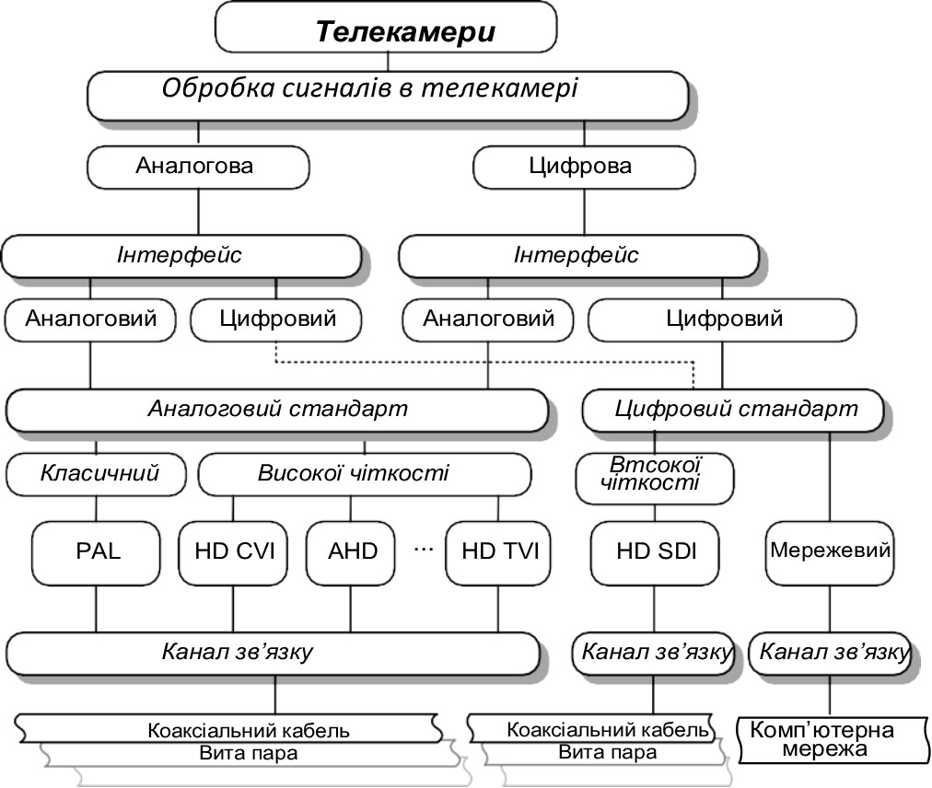
Рисунок 1.1– Функціональні особливості телевізійних камер
У свою чергу цифрові системи бувають двох типів. Стандарт високої чіткості забезпечує роздільну здатність 1920×1080 пікселів при співвідношенні сторін екрану 16:9. А також два типи розгортки (черезстрокова (черезрядкова) 1080i або прогресивна 1080p). Крім високої якості зображення стандарт цифрового телебачення високої чіткості передбачає передачу багатоканального звуку, найчастіше стандарту Dolby Digital [4].
За типом передачі інформації між елементами СОВС можна виділити такі канали зв’язку:
Провідні:
  - коаксіальний кабель;
  - вита пара;
  - оптоволоконні лінії зв'язку;
  - лінії зв'язку дротових комп'ютерних мереж.
Бездротові:
  - бездротові спеціалізовані радіоканали;
  - канали бездротового телефонного зв'язку;
  - бездротові комп'ютерні мережі, тощо.

1.3. Загальна структура системи охоронного телебачення
Телевізійні системи спостереження є складними системами, що налічують часто десятки (іноді декілька сотень) різних пристроїв, що виконують різні функції. Склад конкретних ТВ-систем в значній мірі залежить від багатьох факторів, таких як поставлена ​​задача, конфігурація і режим функціонування ОО, а також від умов спостереження за об'єктом. Тому доцільно проаналізувати основні елементи СОВС, та визначити їх характеристики і можливості. Для цього, розглянемо узагальнену структурну схему системи телевізійного спостереження (рис. 1.2).
З загальної функціональної точки зору в системі ТВ-спостереження повинні вирішуватися такі основні завдання:
1) формування відеосигналу на основі оптичного зображення контрольованої зони;
2) передача цього сигналу по каналах зв'язку;
3) формування відеозображення, відповідного цим сигналам, для сприйняття людиною;
4) обробка відеосигналу в різних цілях (виявлення руху, ідентифікація об'єкта, тощо);
5) реєстрація відеосигналу і відеозображення.

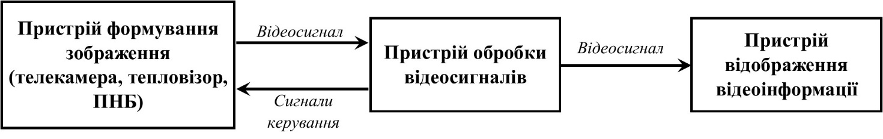
Рисунок 1.2 – Узагальнена структурна схема СОВС
Таким чином, узагальнена структурна схема ТВСН складається з наступних основних елементів:
1) механізмів формування відеозображення, таких як телевізійні та тепловізійні камери і прилади нічного бачення (ПНБ);
2) каналів передачі відеосигналу від механізмів формування відеозображення і сигналів телеметрії до них;
3) пристроїв обробки та зберігання відеосигналів;
4) каналів передачі інформації від пристроїв обробки та зберігання відеосигналів до пристроїв відображення відеоінформації;
5) пристроїв відображення відеоінформації.
1.4. Основні етапи проектування систем СОВС
Структура і склад СОВС будуть визначатися наступними параметрами:
  - кількістю телевізійних камер;
  - кількістю постів спостереження;
  - особливостями режимів відображення відеоінформації;
  - особливостями режимів відеореєстрації;
  - каналами зв'язку між елементами системи, а також іншими елементами.
У цьому списку чільне місце займають питання, пов'язані з вибором кількості телекамер, їх параметрів і місць установки, оскільки вони визначають параметри відеосигналу і, отже, потенційні можливості системи. У свою чергу кількість телекамер в значній мірі буде визначати і вибір устаткування, пов'язаний з організацією постів спостереження (їх кількості та способів відображення відеоінформації), а також способи обробки та реєстрації відеосигналів. А від взаємного розташування телекамер і постів спостереження буде залежати і вибір каналів зв'язку для передачі відеосигналу. У ряді випадків порядок виконання етапів проектування може бути різним. Наприклад, при модернізації існуючої аналогової системи можна використовувати вже наявні коаксіальні кабелі (за умови досить високої їх якості). Тоді це може визначити вибір, наприклад, аналогової або цифрової системи з високою роздільною здатністю (HD SDI (SerialтDigitalоInterface) або AHD(AnalogбHigh Definition)). До основних етапів розробки системи телевізійного спостереження з урахуванням деталізації розглянутих вище етапів можна віднести:
1) аналіз ОО з визначенням:
  - контрольованих зон;
  - об'єктів спостереження (люди, транспорт, предмети, тощо);
  - основних вимог до СОВС і умов її роботи (кліматичних, освітленості, тощо).
2) вибір кількості, місць установки і орієнтації телекамер, кутів огляду і роздільної здатності;
3) вибір режимів відображення відеоінформації;
4) вибір режимів зберігання відеоінформації;
5) структурний синтез системи;
6) вибір каналів передачі інформації;
7) вибір параметрів і конкретного типу обладнання системи;
8) оцінку ефективності системи.
1.5. Висновки
Таким чином, в даному розділі були розглянуті загальні питання використання систем відеоспостереження.
Подібні системи займають особливе місце у системах безпеки, так як надають можливість візуальної оцінки обстановки на ОО у реального часі та/або аналізу обстановки зі збереженого архіву для розслідування, пред’явлення доказової бази, тощо. Сприйняття візуальної інформації є найбільш зручної для людини.
В процесі аналізу питань організації СОВС будо визначено вимоги до подібних систем, їх класифікацію та основні можливості технічних засобів охоронного відеоспостереження при плануванні системи безпеки.

2. АНАЛІЗ ТЕХНІЧНИХ ЗАСОБІВ ВІДЕОСПОСТЕРЕЖЕННЯ
2.1. Вступ
Найважливіший етап побудови телевізійної системи спостереження полягає в розробці структури системи, що визначає склад і взаємозв'язок її елементів, в першу чергу, телевізійних камер, відеореєстраторів, моніторів та інших пристроїв. Під структурним синтезом слід розуміти розробку структурної схеми системи ТВ-спостереження. Ця розробка може вестися на основі сформульованих в технічному завданні вимог до системи та/а бо її параметрів і основних результатів попередніх етапів проектування.
Як правило, в будь-яку сучасну систему відеоспостереження входять не тільки традиційні відеокамера і телевізор для перегляду інформації, що передається з неї зображення, сьогодні система відеоспостереження являє собою справжню мережу елементів, з'єднаних один з одним за допомогою передачі сигналів за допомогою радіохвиль або кабелю. Залежно від того, які саме прилади входять в систему відеоспостереження, розрізняють системи декількох основних типів. Охоронні системи відеоспостереження умовно можна розділити на два види: провідні і бездротові. Яку саме систему застосовувати на об'єкті залежить від його особливостей (величина території, що охороняється, наявність пропускної системи входу, тощо).
Крім даної класифікації, системи відеоспостереження поділяють на цифрові і аналогові. Безумовно, цифрове відеоспостереження за багатьма показниками перевершує аналогову систему. Однак і вартість комплекту цифрової системи також має серйозні відмінності.

2.2. Аналогові системи відеоспостереження
У минулому столітті система відеоспостереження була побудована на аналогових камерах, мікшерах і моніторах, сучасне охоронне відеоспостереження витісняє старі системи і в багатьох комплексах практично не використовує аналогові системи, майже повністю переключившись на цифровий формат. Схема роботи аналогових систем відеоспостереження представлена ​​на рис. 2.1.

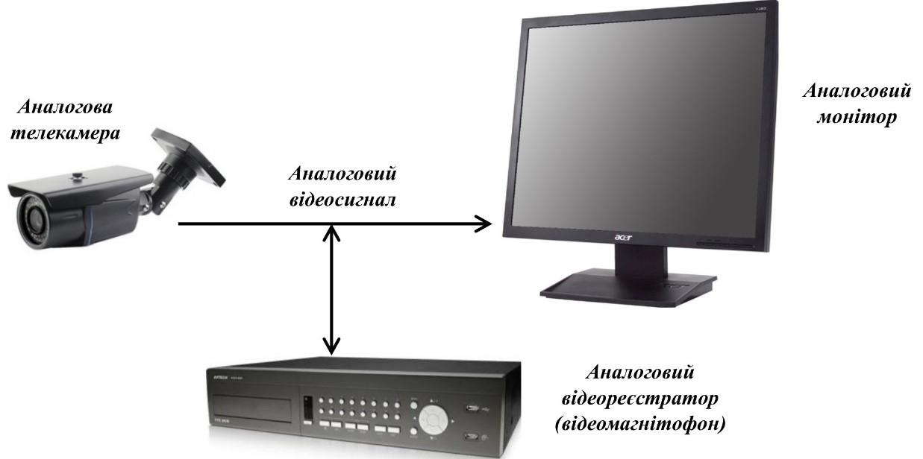
Рисунок 2.1 - Схема аналогової системи відеоспостереження
Зазвичай, передача аналогових сигналів неефективна, має низьку завадостійкість, втрату сигналу, складність в записі і обробці цифрових сигналів. Проте, охоронне відеоспостереження не виключає можливості використання аналогових камер. Установка відеоспостереження на основі аналогових відеокамер не втрачає своєї актуальності. Серед безлічі недоліків аналогового відеоспостереження, є суттєві позитивні сторони.
В основі кожної подібної системи лежить аналогова відеокамера, об'єднана в мережу з відеореєстраторами, мультиплікаторами (мультиплексорами), спеціальними пристроями для зберігання інформації і її виведення. Аналоговий сигнал з відеокамери надходить безпосередньо на відеореєстратор, дозволяє налаштовувати необхідні режими керування системою, запис і виведення необхідної інформації на монітори, тощо. Мультиплікатор в даній мережі використовується для того, щоб мати можливість в один і той же час отримувати і обробляти сигнали з декількох відеокамер, завдяки чому структура мережі в цілому значно спрощується. У випадку з аналоговими системами відеоспостереження вся отримана інформація зберігається на магнітних носіях. Недоліком аналогової системи є велика кількість взаємодіючих між собою приладів, через що такий варіант вважається досить громіздким для реалізації, і навряд чи може зрівнятися з цифровими або змішаними системами.
Система складається з наступних елементів:
- Відеокамера, є «очима» системи. Відеокамера перетворює світловий потік в електричний сигнал, величина якого пропорційна інтенсивності світлового потоку. Далі, дані від відеокамери можуть передаватися до наступних пристроїв як по проводах, (коаксіальний кабель, вита пара, оптоволокно), так і по системам радіозв'язку, (як правило, працюють в гігагерцовому діапазоні).
В аналогових системах, щоб ефективно управляти камерами, застосовуються такі пристрої, як перемикачі (квадратори), мультиплексори і матричні системи.
- Перемикач (квадратор) - це пристрій, що має кілька входів для відеокамер і дозволяє оператору довільно переключати виведене на монітор або записується зображення з будь-якої камери, або включати послідовне автоматичне перемикання камер. Можливості таких пристроїв обмежені, тому їх застосування доцільно лише в найпростіших системах.
- Мультиплексор є більш «розвинутим» пристроєм. Він дозволяє виводити на один монітор кілька камер і вести одночасний запис з декількох джерел відеосигналу. На відміну від квадратора мультиплексор може містити в собі детектор руху і має більше можливостей управління камерами.
- Матричні системи - наступний рівень розвитку мультиплексорів. Вони призначені для обслуговування великих підприємств, де встановлено велику кількість камер і є кілька операторів.
- Монітор для відеоспостереження відрізняється від звичайного телевізора більш чітким зображенням і високою роздільною здатністю. Люмінофор, який використовується в таких моніторах, має підвищену стійкість, тому що зображення може багато годин залишатися нерухомим.
Як правило, в системах відеоспостереження використовуються спеціальні пристрої запису, що записують на стандартну відеоплівку, але розраховані на більший час запису, тому що не завжди необхідно плавне зображення з частотою 25 кадрів в секунду. Відеомагнітофони, які найбільш часто застосовуються спільно з системами спостереження, відносяться до класу відеомагнітофонів з затримкою часу. Такі пристрої дозволяють стандартну тригодинну плівку «розтягнути» до 960 годин. Швидкість протягання плівки в даному випадку змінюється східчасто (3 години, 12 годин; 24 години; 48 годин,....960 годин). Крім того, в таких системах можливий запис зображення одночасно з декількох відеокамер.

2.3. Комбіновані системи
На відміну від аналогових пристроїв цифрові відеореєстратори дозволяють реалізувати довільний режим доступу до запису та відтворення відеоінформації. А це суттєво підвищує швидкість виконання цих операцій. І, звичайно, цифрова обробка дозволяє значно поліпшити якість запису і відтворення відеосигналів. Розглянемо структури комбінованих систем [5]. Найпростіша структура комбінованої системи з цифровим відеореєстратором представлена ​​на рис. 2.2. Розширені можливості цифрових відеореєстраторів дозволили реалізувати в них функції мультиплексорів, пов'язані з мультиекранним відображенням.
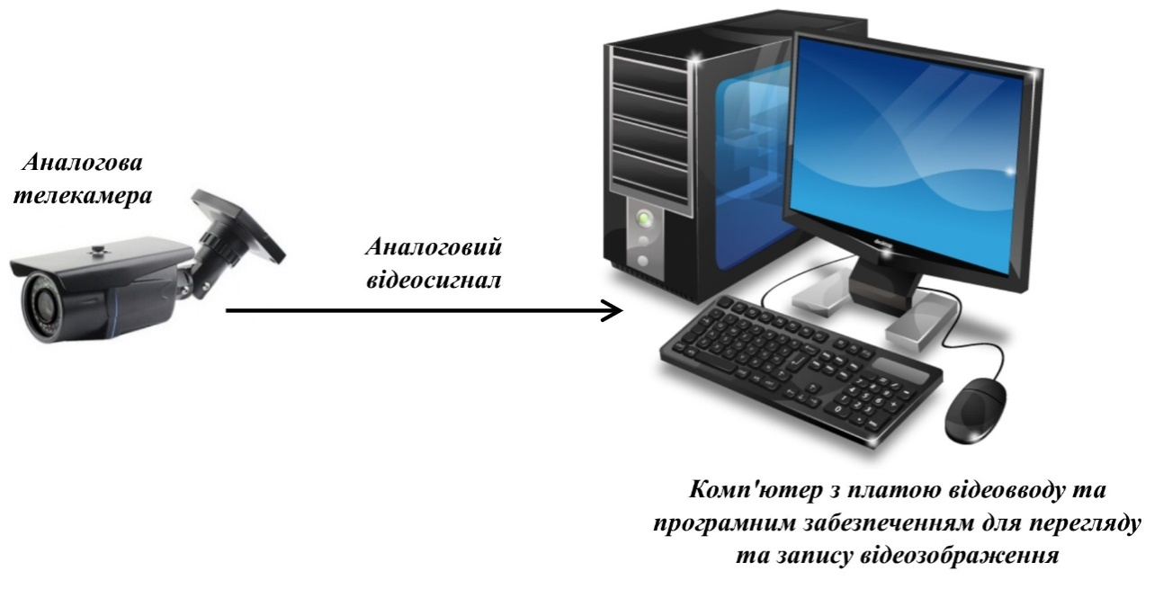
Рисунок 2.2 – Комбінована система з цифровим записом на базі ПК
В даній схемі роль відеорєєстратора відіграє персональній комп’ютер (ПК). З точки зору проектування системи відеонагляду, така система має тільки конструктивно-технологічні відмінності від системи з цифровим відеорєєстратором.
Розвиток функціональних можливостей цифрових відеореєстраторів привів до появи моделей з аналоговими входами і інтерфейсом для підключення до комп'ютерної мережі. Такі пристрої, які називаються також гібридними, дозволяють вести перегляд зображення як локально (використовуючи монітор, підключений безпосередньо до відеореєстратора), так і дистанційно (рис. 2.3). Для перегляду використовуються або спеціалізоване програмне забезпечення, яке встановлюється на мережеву робочу станцію оператора, або стандартна програма перегляду Web (наприклад, Microsoft Internet Explorer). Таких робочих станцій може бути кілька, при цьому з кожної з них можна отримати доступ до зображення від будь-якої телекамери.

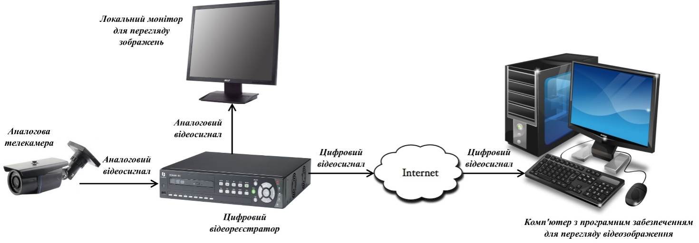
Рисунок 2.3 – Комбінована мережева система відеоспостереження
Канали передачі аналогових сигналів ті ж самі (коаксіальний кабель, вита пара, тощо), а цифрових визначаються використанням структурованої кабельної системою, тобто сукупністю кабельних елементів, що представляють собою середовище передачі електричних або оптичних сигналів. Відповідно дальність передачі відеосигналу або обмежується локальною мережею, або практично не обмежена. Системи цього типу є одними з найбільш поширених в даний час, оскільки дозволяють істотно розширити можливості по перегляду відеоінформації з різних постів спостереження. Крім того, вони в значній мірі знімають обмеження по створенню територіально розподілених систем телевізійного спостереження.
Останнім часом, набувають популярності мережеві системи з аналоговими телекамерами і мережевими відеосерверами. У системах цього типу мережевий відеосервер (часто званий відеокодер) виконує перетворення аналогового відеосигналу від телекамери в цифрову форму і стиснення відеозображення для передачі його по комп'ютерній мережі. Відеосервер зазвичай встановлюється поруч з аналогової телекамерою. На приймальній стороні використовується комп'ютер для перегляду та/або запису відеозображення. У системах такого типу відбувається поділ функцій: аналого-цифрове перетворення і стиснення відеозображення здійснюється на стороні телекамери (в відеосервері), а відображення/запис - на приймальній стороні (комп'ютері). Системи цього типу можуть мати такі переваги в порівнянні з попередніми варіантами:
- використання стандартного апаратного забезпечення мережевого персонального комп'ютера для перегляду і запису відео (замість спеціалізованого відеореєстратора з входами для аналогового відеосигналу);
- можливість одночасного використання аналогових і мережевих камер;
- принципова можливість розміщення пристроїв формування і запису відео практично на будь-якій відстані один від одного завдяки використанню комп'ютерної мережі в якості каналу зв'язку;
- масштабованість системи - немає необхідності орієнтуватися на стандартне число видеовходів відеореєстратора і можна додавати камери по одній.

2.4. Мережеві системи відеонагляду
Під мережевими системами розуміються СОВС, що використовують канали зв'язку комп'ютерних мереж, зокрема IP-протоколи передачі інформації. Такі системи за своєю суттю є цифровими. Розглянемо різні варіанти підключення телекамер в мережеві системи [5]. При використанні мережевих телекамер перетворення відеозображення в цифрову форму, його стиснення і перетворення в форму для передачі по мережі здійснюються безпосередньо в телекамері. На приймальній стороні в найпростішому випадку (рис. 2.4) використовується комп'ютер для перегляду та/або запису відеозображення.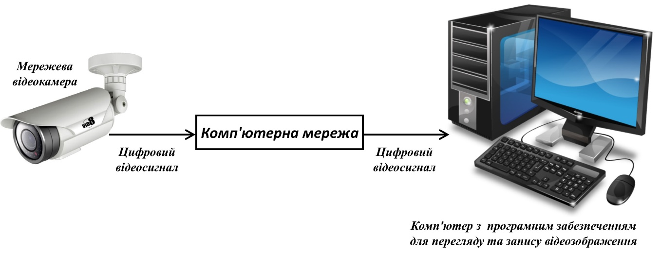
Рисунок 2.4 –Найпростіша мережева система відеоспостереження
Очевидною перевагою систем подібного типу є відсутність додаткових цифро-аналогових і аналого-цифрових перетворень сигналу, що погіршують якість зображення. Крім того, виключаються можливі спотворення сигналу при передачі його в аналоговому вигляді по каналу зв'язку. Комп'ютерна мережа (наприклад, Інтернет) являє собою відносно дешевий канал зв'язку для передачі відеозображення, в тому числі на великі відстані. У цьому випадку з'являється можливість передачі не тільки відеозображення, а й звуку, додаткових команд, а також живлення для телекамери по одному кабелю. Крім цього для передачі відеозображення від декількох мережевих камер на один мережевий відеореєстратор потрібно всього один фізичний кабель. Хороша масштабованість, притаманна комп'ютерним мережам, дозволяє створювати ефективні системи, що містять сотні і тисячі камер. Мережева камера може містити вбудований пристрій запису (наприклад, диск або карту пам'яті) для локального зберігання відеозображень в разі зникнення зв'язку з мережею або для балансування навантаження на мережу.
2.5. Відеоспостереження на основі Web-камер
Цифрова веб-камера являє собою мережевий пристрій, який складається з відеокамери (ПЗЗ-матриці), процесора компресії і вбудованого веб-сервера. Склад типової веб-камери показаний на рис. 2.5. Як правило, веб-камера використовується як пристрій для організації відеозйомки, відеоконференцій або відеоспостереження та передачі відеозображення по мережі LAN/WAN/Internet. Для роботи веб-камери в мережі не потрібно спеціальних пристроїв і персонального комп'ютера. Залежно від налаштувань, доступ до відеозображення, отриманого веб-камерою, може бути відкритий усім користувачам мережі або тільки авторизованим користувачам.
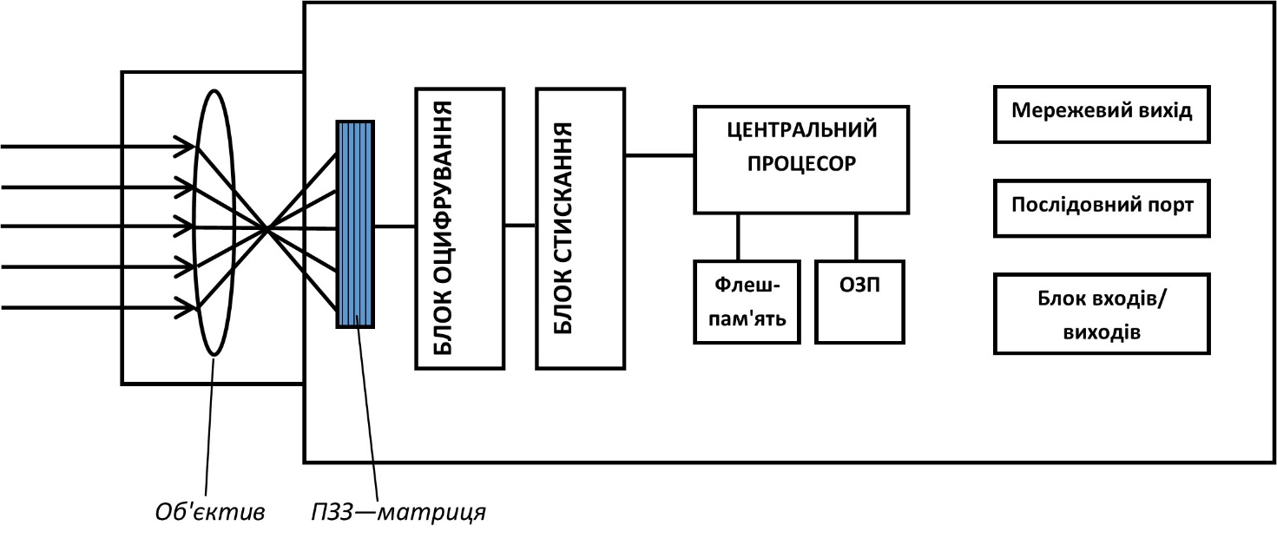
Рисунок 2.5 – Склад типової веб-камери
Сучасна веб-камера являє собою цифровий пристрій, що проводить відеозйомку, перетворення аналогового відеосигналу в цифровий, стиск цифрового відеосигналу і передачу відеозображення з комп'ютерної мережі. Тому до складу веб-камери входять наступні компоненти:
- ПЗЗ-матриця;
- об'єктив;
- оптичний фільтр;
- плата відеозахоплення,
- блок компресії (стиснення) відеозображення;
- центральний процесор і вбудований веб-сервер;
- оперативний запам’ятовуючий пристрій (ОЗП);
- флеш-пам'ять;
- мережевий інтерфейс;
- послідовні порти;
- тривожні входи/виходи.
У якості фотоприймача в більшості веб-камер застосовується ПЗЗ-матриця (ПЗС, CCD - прилад із зарядним зв'язком) - прямокутна світлочутлива напівпровідникова пластинка з відношенням сторін 3:4, яка перетворює падаюче на неї світло в електричний сигнал. ПЗЗ-матриця складається з великої кількості світлочутливих осередків.
Об'єктив - це лінзова система, призначена для проектування зображення об'єкта спостереження на світлочутливий елемент веб-камери. Об'єктив є невід'ємною частиною веб-камери, тому від правильності його вибору і установки залежить якість відеозображення, одержуваного веб-камерою.
Плата відеозахвату веб-камери (блок оцифрування) здійснює перетворення аналогового електричного сигналу, сформованого ПЗЗ-матрицею, в цифровий формат. Процес перетворення сигналу складається з трьох етапів:
    - дискретизація;
    - квантування;
    - кодування.
Дискретизація - зчитування амплітуди електричного сигналу через рівні проміжки часу (період). Цей етап перетворення сигналу характеризується частотою дискретизації.
Квантування - це процес представлення результатів дискретизації в цифровій формі. Зміна рівня електричного сигналу за період дискретизації представляється у вигляді кодового слова з 8, 10 або 12 біт, які дають відповідно 256, 1024 і 4096 рівнів квантування. Від числа рівнів квантування залежить точність представлення сигналу в цифровій формі.
Кодування. Крім інформації про зміну рівня сигналу, отриманого на попередньому етапі, в процесі кодування формуються біти, повідомляють про кінець синхроімпульсу і початку нового кадру, а також додаткові біти захисту від помилок.
Блок компресії веб-камери виконує стиснення оцифрованого відеосигналу в один з форматів стиснення (JPEG, MJPEG, MPEG-1/2/4, Wavelet). Завдяки стиску, скорочується розмір відеокадру. Це необхідно для зберігання і передачі відеозображення по мережі. Якщо локальна мережа, до якої приєднана веб-камера, має обмежену смугу пропускання, то щоб уникнути переповнення мережевого трафіку доцільно скорочувати обсяг переданої інформації, знизивши або частоту передачі кадрів по мережі, або розділову здатність кадрів. Більшість форматів стиснення, які використовують веб камери, забезпечує розумний компроміс між цими двома способами вирішення проблеми передачі відео по мережі. Відомі на сьогоднішній день формати стиснення дозволяють отримати оцифрований потік з пропускною здатністю 64Кб-2Мб (при такій смузі пропускання потоки відеоданих можуть працювати паралельно з іншими потоками даних в мережах).
Стиснення відеозображення в веб-камері може бути представлено як апаратно, так і програмно. Програмна реалізація компресії дешевше, проте через високу обчислювальну ємність алгоритмів стиснення вона малоефективна, особливо коли потрібно переглядати відеозображення з веб-камери в online режимі. Тому більшість провідних виробників випускають веб-камери з апаратною реалізацією стиснення, що здійснює високошвидкісне стиснення відеозображення в формат JPEG/MJPEG.
Центральний процесор є обчислювальним ядром веб-камери. Він здійснює операції з виведення оцифрованого і стислого відеозображення, а також відповідає за виконання функцій вбудованого веб-сервера і керуючої програми для веб-камер.
Інтерфейс Ethernet служить для підключення веб-камери до мережі стандарту Ethernet 10/100 Мбіт/с.
Для роботи в мережі веб-камера може мати послідовний порт для підключення модему і роботи в режимі dial-up при відсутності локальної мережі. Через послідовний порт можна також підключати до веб-камери периферійне устаткування.
Карта флеш-пам'яті дозволяє оновлювати керуючі програми веб-камери і зберігати призначені для користувача HTML-сторінки.
Оперативний запам’ятовуючий пристрій (ОЗП) служить для зберігання тимчасових даних, які генеруються при виконанні керуючих програм і скриптів. Багато веб-камери мають так званий відеобуфер. Це частина ОЗП, зарезервована для запису і тимчасового зберігання знятих веб-камерою відеокадрів. Інформація в відеобуфері оновлюється циклічно, тобто новий кадр записується замість старого. Ця функція необхідна, якщо веб-камера виконує охоронне відеоспостереження, оскільки дозволяє відновлювати події, що передували і наступні за сигналом тривоги з підключених до веб-камері охоронних датчиків.
Тривожні входи / виходи служать для підключення до веб-камери датчиків тривоги. При спрацьовуванні одного з датчиків генерується сигнал тривоги, в результаті чого процесор веб-камери компонує набір кадрів, записаних в відеобуфер до, після і в момент надходження сигналу тривоги. Цей набір кадрів може надсилатися на задану e-mail адресу або по FTP.

2.6. Висновки
В Даному розділі були розглянуті питання принципів організації охоронного відеоспостереження. Було встановлено, що системи відеоспостереження бувають аналоговими, цифровими та комбінованими.
Найсучасніші СОВС будуються на основі технології Internet. Але, такі системи вимагають наявності постійної точки доступу до всесвітньої мережі як на передавальній стороні, так і на приймальній. Також, значним недоліком таких систем є ціна.
Як альтернатива існуючим цифровим системам відеоспостереження, був розглянутий принцип організації на основі Веб-камери. Для створення подібної системи спостереження достатньо мати ПК з послідовним інтерфейсом, наприклад Universal Serial Bus (USB) та Веб-камеру(и). Ціна на такі камери досить низька а порівняна якість може конкурувати з професійними зразками СОВС. Також, існують моделі камер, що захищені по стандартах від IP65 доIP68, що дозволяє використовувати такі камери ззовні.
Таким чином, як видно з рис.2.2. для організації видаленої системи відеоспостереження, необхідно застосувати радіоканал на визначену відстань, яких здатен передавати та приймати послідовний цифровий сигнал.

3. РОЗРОБКА СИСТЕМИ ВИДАЛЕНОГО ОХОРОННОГО ВІДЕОСПОСТЕРЕЖЕННЯ
3.1. Вихідні дані до розробки системи відеоспостереження
Для проектування системи відеоспостереження визначимо основні параметри, які представлено в табл. 3.1.
Таблиця 3.1 – Вихідні дані до розробки системи охоронного відеоспостереження
Параметр | Значення | Од. виміру
Роздільна здатність, макс. | не гірше 500 по горизонталі, що відповідає середній якості в 380-420 телевізійних ліній | піксель
Живлення | = 5 | В
Дальність дії | 1,5…2 | км
Тип лінії зв’язку | радіоканал
Частота лінії зв’язку | 2,4 | ГГц
Інтерфейс з’єднання | не гірше USB 2.0
Захист від пилу/вологи | не гірше IP65
Можливість нічної зйомки | ІЧ підсвічування
Можливість масштабування системи | Так
Робота з системою ПК | WinXP/Vista/WIN7/WIN10, Linux, Mac-OS

3.2. Розробка структурної схеми
Структурна схема видаленої системи охоронного відеоспостереження представлена на рисунку 3.1.

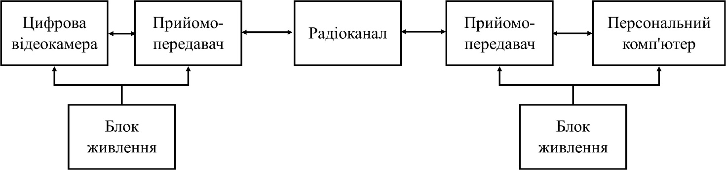
Рисунок 3.1 – Структурна схема видаленої системи відеоспостереження.
Цифрова відеокамера призначена для перетворення оптичної інформації про зону спостереження у аналоговий сигнал з послідуючим перетворенням у цифровий вигляд. Отриманий пакет цифрових даних потрапляє у прийомопередавач (передавальний канал) і випромінюється у зовнішнє середовище.
Приймач, який встановлений на пункті спостереження приймає цифровий сигнал і після попередньої обробки (підсилення, детектування, тощо) передається до персонального комп’ютера.
Програмно-апаратними засобами комп’ютера отриманий сигнал перетворюється у відеозображення, що відповідає обстановці на об’єкті спостереження. Зображення може бути сформовано у реальному часі або відтворено із запису, що також зберігається у пам’яті комп’ютера. Таким чином, персональний комп’ютер виконує функції відеореєстратора.
Система має зворотній зв'язок, тобто пункту спостереження можна формувати певні керуючі сигнали для відеокамери або додаткових пристроїв охорони. Також, організація дуплексного зв’язку, необхідна для забезпечення криптозахисту системи. Тобто, прийомопердавачі мають свою унікальну адресу, і навіть, якщо сигнал вдалося перехопити приймачем без підсистеми декодування, відтворити його буде неможливо.
Для живлення компонентів схеми використовується блоки живлення. При цьому, для живлення відеокамери необхідно забезпечити безперервне живлення з можливістю організації резерву.

3.3. Обґрунтування вибору компонентів системи
3.3.1. Вибір веб-камери.
Основним критерієм при виборі відеокамери для системи, що визначена у п.п. 3.2, є можливість використання ззовні, та можливість сполучення камери по послідовному інтерфейсу, зокрема USB 2.0.
На сьогоднішній день, на ринку України представлено декілька зразків подібних камер.
Їх зовнішній вигляд показано на рис. 3.2. а основні технічні характеристики приведено у табл. 3.2.
Автономна відеокамера ZX-711SD (рис. 3.2, а)- з ІЧ підсвічуванням і можливістю запису на microSD карти пам'яті об'ємом до 32 Гб[6].
Модель поєднує камеру і пристрій в одному корпусі і здатна знімати відео з розділовою здатністю 640 х 480 точок в кольорі зі звуком. Камера оснащена інфрачервоною підсвіткою, що дає можливість проводити запис відео в нічний час до 15 метрів.
Особливості:
- підтримка карт пам'яті великої місткості (32 Гб);
- можливе підключення до комп'ютера безпосередньо для використання її в режимі Web-камери;
- настройка камери за допомогою ПК;
- високий коефіцієнт стиснення відео файлів;
- вбудоване інфрачервоне підсвічування;
- оснащена багатофункціональним програмним забезпеченням;
- швидкий пошук записаного відео в пам'яті;
- легке підключення, яке не потребує кваліфікації або спеціальних навичок;
- синхронізовані аудіо-відео доріжки.
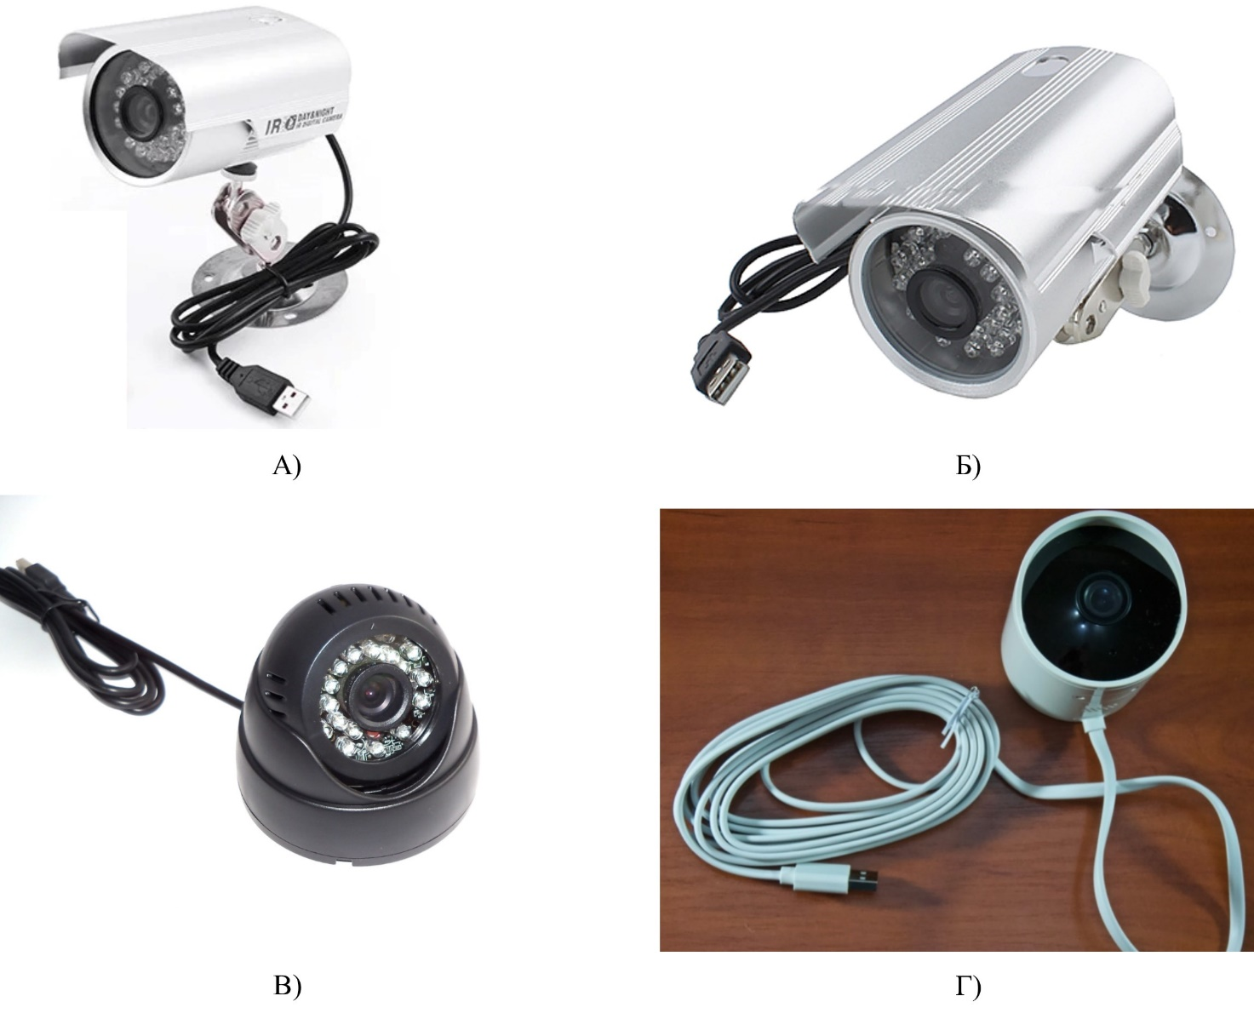
Рисунок 3.2 – USBкамери зовнішнього спостереження
Таблиця 3.2 – Порівняльні характеристики USB камер зовнішнього спостереження
Найменування камери | Тип матриці | Роздільна здатність | Інтерфейс | Наявність підсвічування | Живлення, споживаний струм
ZX-711SD | 1/4′′CMOS | 640×480 пікселів | USB, microSD | ІЧ світлодіоди | 5В, не більше 0,9А
DVR Camera 2 | 1/4′′CMOS | 640х480 пікселів | USB, microSD | ІЧ світлодіоди (24 шт) | 5В, не більше 1А
DVRUSB 349 | 1/4′′CCD | 768х494 пікселів | USB, microSD | ІЧ світлодіоди (24 шт) | 5В, не більше 1А
YIOutdoor | 1/2.7" CMOS | 1920х1080 пікселів | USB, microSD | ІЧ світлодіоди | 5В, не більше 1А

Циліндрична камера DVR Camera 2 (рис. 3.2, б)виконана в металевому герметичному корпусі[7]. Камера із записом на карту пам'яті, оснащена ІЧ-підсвічуванням, яка забезпечує огляд в нічний час(дальність підсвічування досить умовна.На відстані до 5 м. можна розглянути людини і спостерігати за його рухом). Поворотний кронштейн камери дозволяє встановити її під необхідним кутом.
Камери з записом на SD-карту - найпростіше і бюджетне рішення для організації відеоспостереження. Такі відеокамери ​​прості в установці і не вимагають прокладки проводів, спеціальних роз'ємів, блоків живлення, тощо.
Відмінністю даної камери є те, що дана модель виконана в герметичному корпусі, що витримує екстремальні погодні і температурні умови. Роз'єм для SD-карти та USBзахований під кожухом об'єктива.
Козирок захищає камеру від сонячної засвічення і забруднення. У сонячний день картинка буде чіткою, так як на об'єктив не потраплять прямі сонячні промені. У дощовий або сніжний день картинка так само не постраждає, завдяки наявності козирка.
Камера DVRUSB 349 (рис. 3.2, в) [8]. Для початку роботи треба тільки вставити карту пам'яті і підключити до блоку живлення 5V через USB (адаптер 220V-5V в комплекті).
Камера робить запис відео, переписуючи блоки відео, оновлюючи в архів відео новими блоками. Якщо необхідно відтворити останні моменти відбувається - для перегляду відео з камери з картою пам'яті навіть не обов'язково діставати карту пам'яті. Досить підключити USB роз'єм камери до комп'ютера і можна дивитися відео як з портативного носія. До того ж в комплекті є спеціальний USB-TF картрідер, за допомогою якого можна переглянути відео, записане на карту пам'яті.
При підключенні до ПК, камера може використовуватися як Web-камера для ПК з нічним підсвічуванням, в цьому режимі запис на карту пам'яті не ведеться.
Камера YIOutdoor(рис. 3.2, г)[9]. Модель призначена в першу чергу для зовнішнього спостереження: вона захищена від вологи і може працювати при мінусових температурах, вміє «бачити» в темряві, визначати рух, подавати сигнал тривоги, але це не повний список її можливостей.
Зовні камера являє собою невеликий білий циліндр розмірами 13,2х6,8 см. Корпус виконаний з твердого пластика, він кріпиться до пластини, яка, в свою чергу, вже прикручується до стіни. Камера захищена від дощу, вітру і пилу за стандартом IP65, для установки на вулиці.
Перед тим, як приступити до роботи, доведеться встановити фірмовий додаток YI Home App та зареєструвати в ньому новий обліковий запис. Додаток підтримується ОС Android версій 4.4 і вище, iOS 7 і вище, а також є варіант для ПК (MacOS і Windows).
Аналізуючи тактико-технічні характеристики вищеописаних камер, модель DVRUSB 349 слід виключити зі списку можливих варіантів використання у системі зовнішнього спостереження не зважаючи на її більш кращі показники. Ця модель не призначена для використання у складних кліматичних умовах без спеціального захисного кожуху.
Також, не зважаючи на досить високу розділову здатність, слід відмовитись від вибору моделі YIOutdoor. Ця модель хоч і призначена для зовнішнього використання, але має деякі недоліки для використання у розроблювальній системі. По-перше, вона вимагає спеціалізованого програмного забезпечення. По-друге, для коректної роботи необхідний стабільний канал Wi-Fi. По-трете це ціна – модель коштує у 5 разів більше ніж її аналоги.
Таким чином, вибір слід зробити між двома моделями, які мають однакові параметри та конструкцію, призначену для використання ззовні приміщень. Але, камера DVRCamera 2 має металевий корпус і більш сучасний швидкісний відео процесор ARM9 32bit. Отже в розроблювальній системі буде використовуватися саме ця модель.
3.3.2. Вибір приймально-передавального каналу
Як було визначено в табл. 3.1. п.п.3.1. даної дипломної роботи, інтерфейсом з’єднання відеокамер з пристроєм запису/відображення інформації є USB. При цьому, необхідною умовою є забезпечення відстані в 1500-2000 метрів.
Якщо розглядати можливість організації провідного каналу передачі, то слід врахувати деякі фактори. Основним з них є загасання сигналу у провідному каналі. При використанні в якості сигнального кабелю провідник типу вита пара при ідеальних умовах можливо організувати канал максимальною відстанню до 100 м. Для подовження лінії необхідно використовувати спеціальні засоби –USB буфери. Таким чином, організовуючи провідний канал в 1500 м необхідно додатково застосувати 13 буферів через кожні 100 м, для 2000 м – 18 шт.
Така система виявиться досить складною та дорогою. Саме по цій причині у вихідних даних до дипломної роботи було визначено тип каналу зв’язку – радіоканал.
Для розробки радіоканалу проаналізуємо принципи обміну даними п протоколу USB[10].
Послідовний інтерфейс USB призначений для сполучення ПК з периферійними пристроями. Перша версія протоколу затверджена в 1996 р, в даний час діє версія 2.0 (з 2000 року доповнена 3-й швидкістю обміну high speed - 480 Мбіт/с (USB 3.0)).
Технічні характеристики USB:
- висока швидкість обміну (full-speed signaling bit rate) (12 Мбіт/с) з максимальною довжиною кабелю для високої швидкості обміну 5м;
- низька швидкість обміну (low-speed signaling bit rate) (1.5 Мбіт / с) з максимальною довжиною кабелю для низької швидкості обміну 3 м;
- максимальна кількість підключених пристроїв 127;
- підключення пристроїв з різними швидкостями обміну;
- напруга живлення для периферійних пристроїв 5 В.
Основні властивості USB:
    - підтримка алгоритму plug&play - автоматичне виявлення підключених пристроїв, ідентифікація, ініціалізація і утворення різних конфігурацій;
    - реалізація асинхронного і ізохронного режиму обміну даними з широким діапазоном швидкостей і розмірів пакетів даних;
    - управління потоком даних і засоби обробки помилок.
Топологія шини USB - деревоподібна з одним контролером показана на рис.3.3.
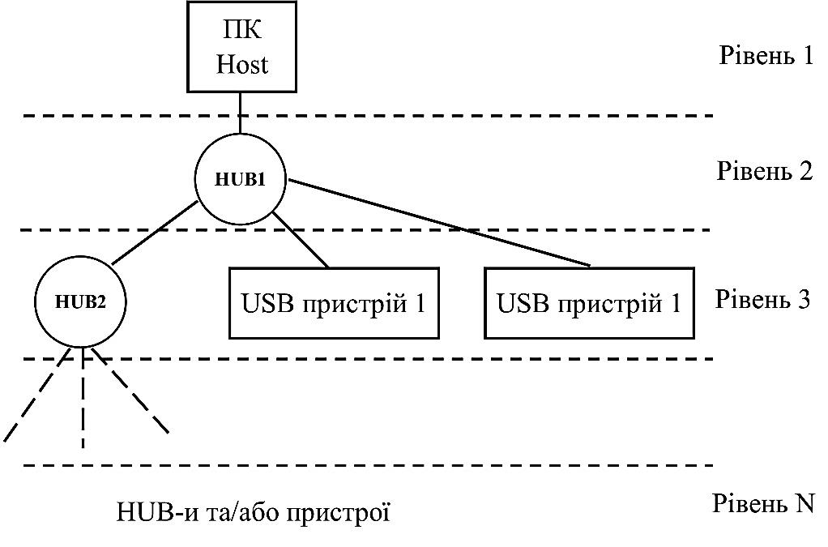
Рисунок 3.3 - Топологія шини USB
Вершина топологічного дерева - Host ПК (HostUSB), інші рівні-шари містять концентратори (HUB-и) та/або пристрої USB. З'єднання пристрою USB з концентратором –«крапка-крапка», розгалуження шини - тільки через концентратори. Максимальна кількість шарів - 7, нижній шар містить тільки пристрої USB. Верхній шар утворений Host USB, наступний шар містить кореневий концентратор з декількома USB портами, до яких можуть бути підключені і пристрої USB, і концентратори, що формують такі шари топології шини.
Лінії зв'язку в інтерфейсі USB 4-х дротяні:
- VCC – живлення «+»;
- GND заземлення «-»;
- D+;
- D-.
Дані передаються диференціальними сигналами по симетричній лінії D +, D- з використанням потенційного коду Non Return to Zero Invertive (NRZI). Часові характеристики диференціальних сигналів залежать від швидкості обміну даними. Амплітуда диференціальних сигналів не менше 200 мВ з допустимим діапазоном синфазної складової 0,8-1,5 В. Загальний провід GND і провід живлення VCC (5В) використовуються для живлення пристроїв, підключених до шини.
Host ініціює всі передачі даних. Типовий алгоритм обміну (транзакції) включає передачу трьох пакетів. Перший пакет (token packet) посилає в Host, визначені в ньому тип і напрямок транзакції, адресу пристрою USB. Пристрій, що адресується може прийняти умови транзакції або відмовити. Передача даних визначена терміном pipe і може бути двох типів: потік і повідомлення. Протокол не визначає характер обміну «потік», а задає алгоритм обміну «повідомлення».
Для контролю повідомлень використовується алгоритмCyclic redundancy check(CRC), з роздільними контрольними полями для керуючого поля і поля даних. Алгоритм контролю гарантує виявлення всіх одно- і дворазових помилок. Дозволяється триразове повторення повідомлень при виявленні помилок.
Протокол USB описує засоби фізичного рівня (сигнали, лінії зв'язку, роз'єми), канального рівня (процедури управління і контролю обміну даними) і прикладного рівня (алгоритми взаємодії з пристроями, включаючи ініціалізацію і «гаряче» підключення нових пристроїв).
Останнім часом з'явилися бездротові засоби інтерфейсу USB із застосуванням радіоканалів.
Мікросхеми для реалізації USB-інтерфейсу можна умовно розділити на три групи: мікроконтролери з вбудованим USB-модулем, окремі мікросхеми USB-контролерів і мікросхеми - перетворювачі USB- інтерфейсу в RS-232.
У зв'язку з тим, що в інтерфейсі USB реалізований досить складний протокол обміну інформацією, в пристроях сполучення з інтерфейсом USB необхідний мікропроцесорний блок, що забезпечує підтримку всіх необхідних функцій протоколу. Тому практично всі відомі варіанти реалізації інтерфейсу USB засновані на застосування інтерфейсних мікросхем, що містять мікроконтролери. У табл. 3.3. наведені приклади таких мікросхем різних виробників з короткими описами їх особливостей.
Якщо в мікроконтролері немає вбудованого USB модуля, то можна застосовувати пристрої фірми National Semiconductor USBN9603/USBN9604, що представляють собою інтегровані контролери вузлів USB.
Ці пристрої містять необхідний для реалізації USB приймач з 3,3В стабілізатором і забезпечують апаратну підтримку механізму послідовного інтерфейсу (SIE), FIFO кінцевих точок (EP) USB, універсального 8-розрядного інтерфейсу, генератора тактових імпульсів і інтерфейсу MICROWIRE/PLUS.

Таблиця 3.3 – Мікросхеми з інтерфейсом USB
Виробник | Найменування | Опис
Atmel | AT43301, AT43312A | Контролер LS/FS-HUB 1-4 із загальним управлінням живлення низхідних портів.
 | AT43320A | Мікроконтролер на ядрі AVR. Має вбудовані USB-функцію і HUB з 4 зовнішніми спадними портами, які працюють в LS/FS-режимах, 512 байт ОЗУ, 32х8 регістрів загального призначення, 32 програмованих виводів, послідовний і SPI- інтерфейси. Функція має 3 КТ з буферами FIFO розміром 8 байт. Для портів HUB передбачено індивідуальне управління живленням.
 | AT43321 | Контролер клавіатури на ядрі AVR. Має вбудовані USB-функцію і HUB з 4 зовнішніми спадними портами, що працюють в LS FS-режимах, 512 байт ОЗУ, 16 кбайт ПЗУ, 32х8 регістрів загального призначення, 20 програмованих виводів, послідовний і SPI-інтерфейси. Функція має 3 КТ. Для портів HUB передбачено індивідуальне управління живленням.
 | AT43324 | Мікроконтролер на ядрі AVR. Має вбудовані USB-функцію і HUB з 2 зовнішніми спадними портами, що працюють в LS/FS-режимах, 512 байт ОЗУ, 16 кбайт ПЗУ, 32х8 регістрів загального призначення, 34 програмованих виводів. Клавіатурна матриця може мати розмір 18х8. Контролер має 4 виходи для підключення світлодіодів. Функція має 3 КТ. Для портів HUB передбачено індивідуальне управління живленням.
 | AT43355 | Мікроконтролер на ядрі AVR. Має вбудовані USB-функцію і HUB з 2 зовнішніми спадними портами, що працюють в LS / FS-режимах, 1 кбайт ОЗУ, 24 кбайт ПЗУ, 32х8 регістрів загального призначення, 27 програмованих виводів, послідовний і SPI-інтерфейси, 12-канальний 10- розрядний АЦП. Функція має один керований КТ і 3 програмованих КТ з буферами FIFO розміром 64/64/8 байт.

Продовження таблиці 3.3.
Intel | 8x931Ax | Мікроконтролер з архітектурою MSC-51. Має вбудовану USB-функцію, що працює в LS/FS-режимах, 256 байт ОЗУ, 0/8 кбайт ПЗУ, 8х4 регістра загального призначення, 32 програмованих виводів, послідовний інтерфейс, інтерфейс управління клавіатурою. Функція має 3 КТ з буферами FIFO розміром 8/16/8 байт.
 | 8x931Hx | Мікроконтролер з архітектурою MSC-51. Має вбудовану USB-функцію і HUB з 4 зовнішніми спадними портами, що працюють в LS/FS-режимах, 256 байт ОЗУ, 0/8 кбайт ПЗУ, 8х4 регістра загального призначення, 32программіруемих виводів, послідовний інтерфейс, інтерфейс управління клавіатурою. Функція має 3 КТ з буферами FIFO розміром 8/16/8 байт.
Microchip | PIC16C745 | Мікроконтролер з архітектурою PIC. Має вбудовану USB-функцію, що працює в LS-режимі, 256 байт ОЗУ, 14336 байт ПЗУ, 22 програмованих виводів, послідовний інтерфейс, 5-канальний 8- бітний АЦП.
 | PIC16C765 | Мікроконтролер з архітектурою PIC. Має вбудовану USB-функцію, що працює в LS-режимі, 256 байт ОЗУ, 14336 байт ПЗУ, 33 програмованих виводів, послідовний інтерфейс, 8-канальний 8- бітний АЦП.
 | PIC18F2450 | Мікроконтролер з архітектурою PIC. Має вбудовану USB-функцію, що працює в LS/FS-режимі, 1536 байт ОЗУ, 16384 байт ПЗУ, 19 програмованих виводів, послідовний і SPI-інтерфейси, 5 канальний 10-бітний АЦП. Функція має 8 КТ.
 | PIC18F2550 | Мікроконтролер з архітектурою PIC. Має вбудовану USB-функцію, що працює в LS / FS-режимі, 1536 байт ОЗУ, 32768 байт ПЗУ, 19 програмованих виводів, послідовний.
 | PIC18F4450, PIC18F4550 | Мікроконтролер з архітектурою PIC. Має вбудовану USB-функцію, що працює в LS/FS-режимі, 1536 байт ОЗУ, 16384 байт ПЗУ, 34 програмованих виводів.
Texas Instruments | TUSB2036 | Контролер LS / FS-HUB 1-3 з індивідуальним управлінням живлення низхідних портів.
Fairchild Semiconductor | USB100 | Контролер маніпуляторів (миша, трекбол, джойстик). Підтримує 2D/3D-мишу, джойстик з трьома потенціометрами, маніпулятор з 16 кнопками.
Можливості таких інтерфейсних пристроїв підтримують сім програмних каналів кінцевих точок: один для примусового управління кінцевою точкою і шість для підтримки переривань масових і рівночасових кінцевих точок. Кожен канал кінцевої точки має призначений для нього FIFO, 8 байтів для управління кінцевою точкою і 64 байта для інших кінцевих точок. 8-розрядний паралельний інтерфейс підтримує мультиплексовані типи шин адреси/даних мікроконтроллера. Вихідна схема програмованих переривань дозволяє конфігурувати пристрої при різних вимогах до передачі сигналів переривань.
Серед останніх розробок в рамках інтерфейсу USB слід зазначити бездротові інтерфейсні засоби з використанням радіоканалу для передачі даних.
Вперше технологія WirelessUSB LS була представлена ​​фірмою Cypress в кінці 2002 року, а перші прилади на її основі з'явилися в грудні 2003 року. Технологія WirelessUSB була розроблена для адресації немережевих сегментів бездротової комп'ютерної периферії в додатках точка - точка і точка - інфраструктура, які сьогодні в основному використовують власні рішення, що базуються на бездротових технологіях частотних діапазонів 27 МГц, 433 МГц, 868 МГц і 900МГц.
Прилади WirelessUSB LS з трансиверами CYWUSB6934 від Cypress і ATR2434 від Atmel зв'язуються на відстані до 10 метрів із середнім часом очікування менш ніж 4 мілісекунди і швидкістю передачі даних 62,5 кбіт/с. Можливості інтегрального трансивера плюс цифрова смуга частот в одному чіпі - це технологія, що дозволяє розробнику істотно зменшити час реалізації готового пристрою, його вартість і енергоспоживання.
Дані прилади використовують унікальний запатентований метод, що дозволяє зменшити вплив інтерференційної перешкоди. Завдяки двобічній передачі даних з використанням модуляції з прямим розширенням спектра сигналу (Direct Sequence Spread Spectrum - DSSS) і динамічній перебудові частоти забезпечується гарантована доставка повідомлень. Оперуючи в відкритому частотному діапазоні 2,4 ГГц (глобальна смуга частот ISM), пристрої не вимагають ліцензування радіоканалу і можуть експлуатуватися по всьому світу без обмежень. На початку 2004 року компанія Cypress представила оновлену версію Wireless USB LR для зв'язку на відстані до 50 метрів для комерційних і промислових застосувань.
Трансівер CYWUSB6934 виготовляється в двох корпусах: SOIC-28 і QFN-48. За допомогою інтерфейсу SPI трансивер може бути підключений до мікроконтролеру або до стандартного USB-порту комп'ютера (рис. 3.4).
Крім вищеназваних пристроїв компанія Cypress випустила ще два пристрої: CYWUSB6941 (radio transceiver) і CYWUSB6942 (Baseband IC). Вони дозволяють забезпечити високошвидкісний (до 217,6 кбіт/с) обмін даними між периферійними пристроями, використовуючи для цього діапазон 2,4 ГГц. Працюючи в загальному комплексі, ці два чіпи здатні забезпечити взаємодію семи пристроїв, розташованих на відстані до десяти метрів один від одного. Безсумнівною перевагою даної технології перед Bluetooth є відсутність спеціальних драйверів для операційної системи, потрібно лише підтримка USB-інтерфейсу.
Аналізуючи методи організації передачі інформації по протоколу USB, можна зробити висновок, що ця технологія задовольняє потребам проектуємої системи видаленого відеоспостереження. Розвиток компонентної бази дозволяє організувати передачу по протоколу USB з використанням радіоканалу.
Розрахуємо пропускну здатність радіоканалу для обраної відеокамери.
Розмір не стислого кадру це добуток ширини і висоти зображення в пікселях помножений на глибину кольору. Розмір кадру не залежить від того, що зображено в кадрі, тобто розмір файлу без стиснення буде однаковий для будь-якого зображення
Для відеокамери DVR Camera 2 з роздільною здатністю 640х480 отримаємо 307200 пікселів.
Глибина кольору задається кількістю бітів, що використовуються для кодування кольору точки.
Для кодування чорно-білого зображення використовується 1 біт (2¹=2 кольори), для 16 кольорів - 4 біт (2⁴=16 кольорів), для 256 кольорів - 8 біт (2⁸=256) і так далі.
Обрана відеокамера відображає зображення з глибиною 24 біта.
Таким чином, отримуємо наступний розмір не стислого зображення 307200х24 = 7372800 біта. При частоті кадрів 25 кадрів/с необхідно мати канал з пропускною здатністю: 7372800х25=184320000 біт/с або 184,32 Мбіт/с.
З технічної документації на камеру DVRCamera 2 слідує те, що камера формує зображення стиснене кодеком Н.264, який має коефіцієнт стиснення 96,774. Таким чином, для передачі відеозображення необхідно мати канал:
$\frac{184,32 Мбіт/с.}{96,774}=1,9 Мбіт/с$.
Отже, швидкості мікросхеми серії CYWUSB694 не достатньо для забезпечення передачі відеопотоку зі швидкістю 1,9 Мбіт/с, так як її пропускна здатність складає 217,6 кбіт/с.
Аналізуючи асортимент більш продуктивних мікросхем USBінтерфейсу з можливістю організації радіоканалу було встановлено, що для реалізації визначеної задачі підходить модуль NRF24L01[11].
Виріб NRF24L01 - це високоінтегрована мікросхема зі зниженим споживанням енергії (Ultra low power, ULP) 2Мбіт/с для діапазону 2,4 ГГц. За допомогою модуля можна зв'язати кілька пристроїв для передачі даних по радіоканалу. Можна об'єднати до семи приладів в одну загальну радіомережу на частоті 2,4 ГГц, один з модулів буде виступати в ролі ведучого, інші - ведені.
Характеристики NRF24L01:
- низькі витрати енергії;
- наявність вдосконаленого прискорювача апаратного протоколу ShockBurst;
- швидкість передачі даних 250 Кбіт/с, 1 Мбіт /с і 2 Мбіт/с;
- повна сумісність з усіма стандартними серіями NRF24L Nordic, а також серіями NRF24E і NRF240;
- напруга живлення 3,3 В;
- споживаний струм при швидкості 2 Мбіт/с 13,5 мА.
- робочі температури від -40°С до +85°С,
- максимально допустима температура від -40°С до 125°С;
- дальність зв'язку без додаткового обладнання до 100 м.
Основою модуля служить мікросхема NRF24L01 виробництва компанії Nordic Semiconductor. На мікросхемі розташовані всі необхідні елементи і вилка роз'єму. По інтерфейсу Serial Peripheral Interface (SPI) можна зробити налаштування протоколу, встановити вихідну потужність і налагодити канали обміну даних.
Сфера застосування модуля NRF24L01:
- комунікації;
- мобільна електроніка;
- комп'ютери;
- автоматизовані системи;
- елементи «розумного будинку» - сигналізація, регулювання температури і інші функції;
- ігри;
- побутова електроніка.
На рис. 3.4. показана структурна схема мікросхеми NRF24L01.

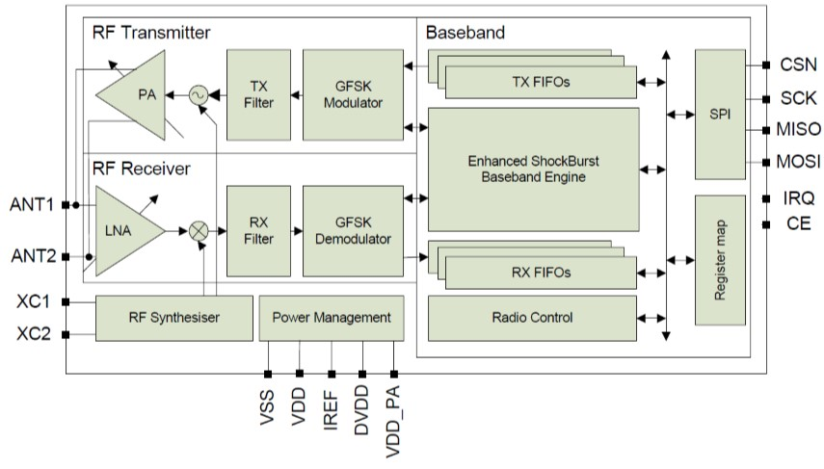
Рисунок 3.4 – Структурна схема мікросхеми NRF24L01
До складу мікросхеми входять:
- ВЧ передавач (RF transmitter);
- ВЧ приймач (RF receiver);
- сигнальний процесор (baseband);
- синтезатор частот (RF synthesizer);
- блок керування живленням (power management);
- пристрій паралельного периферійного інтерфейсу (SPI);
- блок, що зберігає код пристрою (register map)
Робоча частота модуля визначається номером каналу та діапазоном частот, в якому відбувається зв'язок, 2,4 - 2,483 ГГц. Канали чергуються через 1 МГц, тобто нульовому відповідає частота 2,4 ГГц, каналу 83-му - 2,483 ГГц.
Модуль має 4 робочих режими - виключення (Power Down), сплячий режим (Standby), прийом даних (RX mode), передача даних (TX Mode). У режимі прийому даних RX споживання струму вище, ніж в режимі передачі даних TX.
За стабільну і надійну передачу і прийом даних відповідає протокол Enhanced ShockBurst. Пристрій має давати відповідь про прийом даних, підтверджуючи таким чином зворотний зв'язок.
На рис.3.5. показано зовнішній вигляд модуля з мікросхемою NRF24L01 а також розташування виводів.
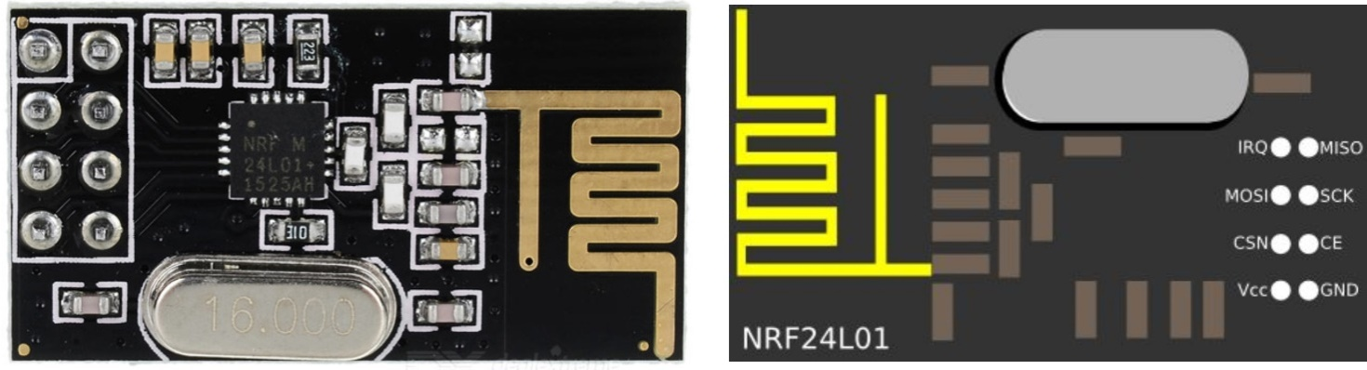
Рисунок 3.5 – Зовнішній вигляд та позначення виводів радіомодуля на мікросхемі NRF24L01
У табл. 3.4. приведено найменування та призначення виводів.
Таблиця 3.4 – Найменування та призначення виводів радіомодуля на мікросхемі NRF24L01
Позначення | Призначення
GND | Земля
VCC | напруга живлення 3,3 В
CE | високий рівень мікросхеми
CSN | включення низького рівня мікросхеми. В цьому випадку пристрій реагує на SPI команди
SCK | такт SPI, максимальне значення 10 МГц
MOSI | вхідні дані від зовнішнього пристрою
MISO | вихідні дані від модуля до зовнішнього пристрою
IRQ | сигнал для апаратного переривання

Таким чином, було обрано систему бездротової передачі інформації по протоколу USB. Радіомодуль на основі мікросхеми NRF24L01 дозволяє передавати інформацію зі швидкістю 2Мбіт/с, що достатньо для вирішення поставленої задачі. Єдиною умовою, що не задовольняє вихідним даним дипломної роботи – це дальність. За допомогою штатної друкованої антени модуля можливо організувати стійкий канал зв’язку у межах 100 м в умовах міської забудови. Для забезпечення більшої дальності необхідно застосувати вихідний каскад діапазону Wi-Fi (2,4 ГГц).

3.4.Розробка вихідного каскаду
Стійка прийомо-передача радіосигналу для однаково налаштованих трансиверів істотно залежить від навколишнього середовища. Енергетичний бюджет радіоканалу, позиціонування антен і їх відстані від поверхні Землі - найважливіші параметри для забезпечення максимально можливої ​​дальності зв'язку. У загальному випадку задану відстань неможливо визначети або гарантувати для будь-якого типу радіозв'язку, поки не визначене середовище поширення радіохвиль.
При проектуванні системи, заснованої на радіоканалі, максимальна відстань між передавачем і приймачем є одним з найважливіших параметрів, який в найбільш широкому сенсі впливати на процес проектування і монтаж системи. В процесі розробки радіосистеми інженер, як правило, оптимізує всі інші параметри для того, щоб домогтися максимальної дальності зв'язку. Це дозволяє уникнути підвищення вихідної потужності, застосування ретрансляторів або підсилювачів. При розробці системи радіозв'язку необхідно завжди прагнути забезпечити максимальну відстань. Якщо дальність зв'язку виходить занадто велика, має сенс зменшити вихідну потужність і, як наслідок, споживання струму.
Передача сигналу через бетонні і цегляні стіни в міському середовищі з радіочастотними (RF) шумами на дистанції кількох сотень метрів може бути такою ж важкою, як і забезпечення зв'язку в прямої видимості (LOS) на дистанції в кілька кілометрів.
Вибір оптимальної частоти для системи в діапазоні ISM, (0,169... 2,4 ГГц), не завжди очевидна. Характеристики антени і її розташування, законодавчі обмеження щодо максимальної вихідної потужності, небажані джерела перешкод, робоча частота, конфігурація радіо і загасання в середовищі поширення - все це визначає максимальну відстань між приймачем (Rx) і передавачем (Tx).
Приклади реалістичних прогнозів відстані розглядаються на базі двопроменевий моделі поширення радіохвиль і за формулою Фріїса. Дана модель також може враховувати типові будівельні матеріали будівель.
Є три основні моделі поширення радіосигналів:
- хвилі частотою кілька МГц, які паралельні Землі і огинають її поверхню;
- просторові хвилі, що відбиваються від верхніх шарів атмосфери і Землі, які знаходяться в діапазоні приблизно 3 ... 30 МГц;
- хвилі, що поширюються в межах прямої видимості (LOS).
Найрозповсюдженішими діапазонами ISM для радіозв'язку є 169МГц, 315МГц, 433МГц, 490МГц, 780МГц, 868МГц, 915МГц і 2,4ГГц. Поширення всіх цих хвиль здійснюється в межах LOS. Максимальна відстань LOS (км) залежить від викривлення 8=Землі (радіус землі дорівнює 6365 км) і висот антени передавача (H1) і приймача (H2) (табл.3.5):
$${LOS}_{MAX}=\frac{\sqrt{2∙H1∙6365000}+\sqrt{2∙H2∙6365000}}{1000}$$
Таблиця 3.5 - Відстань прямої видимості з приймачем на рівні землі
Висота підвісу антени, м | LOS_{MAX,} км
10000 | 356,8
1000 | 112,8
100 | 35,7
10 | 11,3
1 | 3,6
0 | 0

Тому, щоб організувати радіоканал що забезпечує передачу на дальність до 2 км, передавач повинен бути розміщений на висоті орієнтовно 1 метр.
Скористаємося теорію, яка використовується для визначення відстані для радіосистем у відкритому середовищі і вільному просторі. Відстань в загальному випадку обчислюється за рівнянням Фріїса:
$$P_{R}=P_{T}\frac{G_{T}G_{R}λ^{2}}{{(4π)}^{2}d}$$
де
P_{R} - потужність, отримана від прийомної антени;
P_{T} - потужність, що подається на передавальну антену;
G_{R} - коефіцієнт посилення приймальні антени;
G_{T} - коефіцієнт посилення передавальної антени;
d - відстань;
c - швидкість світла у вакуумі = 299,972458×10⁶ м/с;
λ - довжина хвилі; λ = c/f;
f - частота.
Для того, щоб скористатися даною формулою, необхідно знати коефіцієнт підсилення антен. Обернемо антену для розроблювальної системи.
Серед представленого асортименту у [12] найкращий коефіцієнт підсилення має антена Edimax EA-IO9D (рис. 3.6)

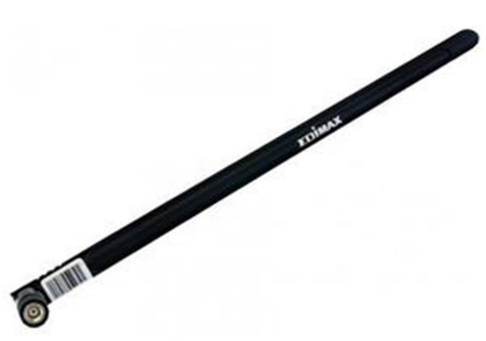
Рисунок 3.6 – Зовнішній вигляд антени Edimax EA-IO9D

Представленаf антена має наступні параметри:
- коефіцієнт посилення - 9 dB;
- тип антени –всеспрямована;
- поляризація подвійна (горизонтальна; вертикальна);
- роз'єм RP-SMA;
- опір 50 Ом;
- частотний діапазон 2400-2500 МГц;
- робочий діапазон 2.4 ГГц;
- розміри 13 × 375 мм.
Визначимо затухання потужності вихідного каскаду передавача, для дальності в 2000 м та чутливості приймача в 670 мкВт для швидкості передачі 2Мбіт/с (паспортні дані мікросхеми: -82дБм при 2Мбіт/с відносно рівня 1мВт для 0дБм ). Для цього підставимо значення до формули рівняння Фріїса:
$$P_{R}=P_{T}\frac{G_{T}G_{R}λ^{2}}{{(4π)}^{2}d}→P_{T}=\frac{{P_{R}(4π)}^{2}d}{G_{T}G_{R}λ^{2}}=\frac{0,000067∙{(4∙3,14)}^{2}∙2000}{9∙9∙0,125}=167 дБ.$$
Отже, $20\lg\left(\frac{P_{T}}{P_{R}}\right)=167дБм$. Тобто потужність що подається в передавальну антену, при якій при затуханні в 167 дБм буде отримано потужність 670 мкВт складає 1,87 Вт. Ці дані були отримані за допомогою онлайн додатку [13].
Таким чином, для забезпечення дальності передачі даних в 2000 м для розроблювальної системи необхідно застосувати вихідний підсилювач сигналу 2,4 ГГц не менше 1,8 Вт.
Основним критерієм при виборі вихідного каскаду є:
- частотний діапазон – 2,4 ГГц (Wi-Fi);
- робота у дуплексному режимі;
- потужність не нижче 1,87 Вт.
Аналізуючи останні розробки у галузі приймально-передавальної апаратури визначеного діапазону, вибір було зупинений на підсилювач на базі мікросхеми XQ-02A.
На рис. 3.7 показано зовнішній вигляд модуля (а), розташування виводів (б) та схему підключення (в).
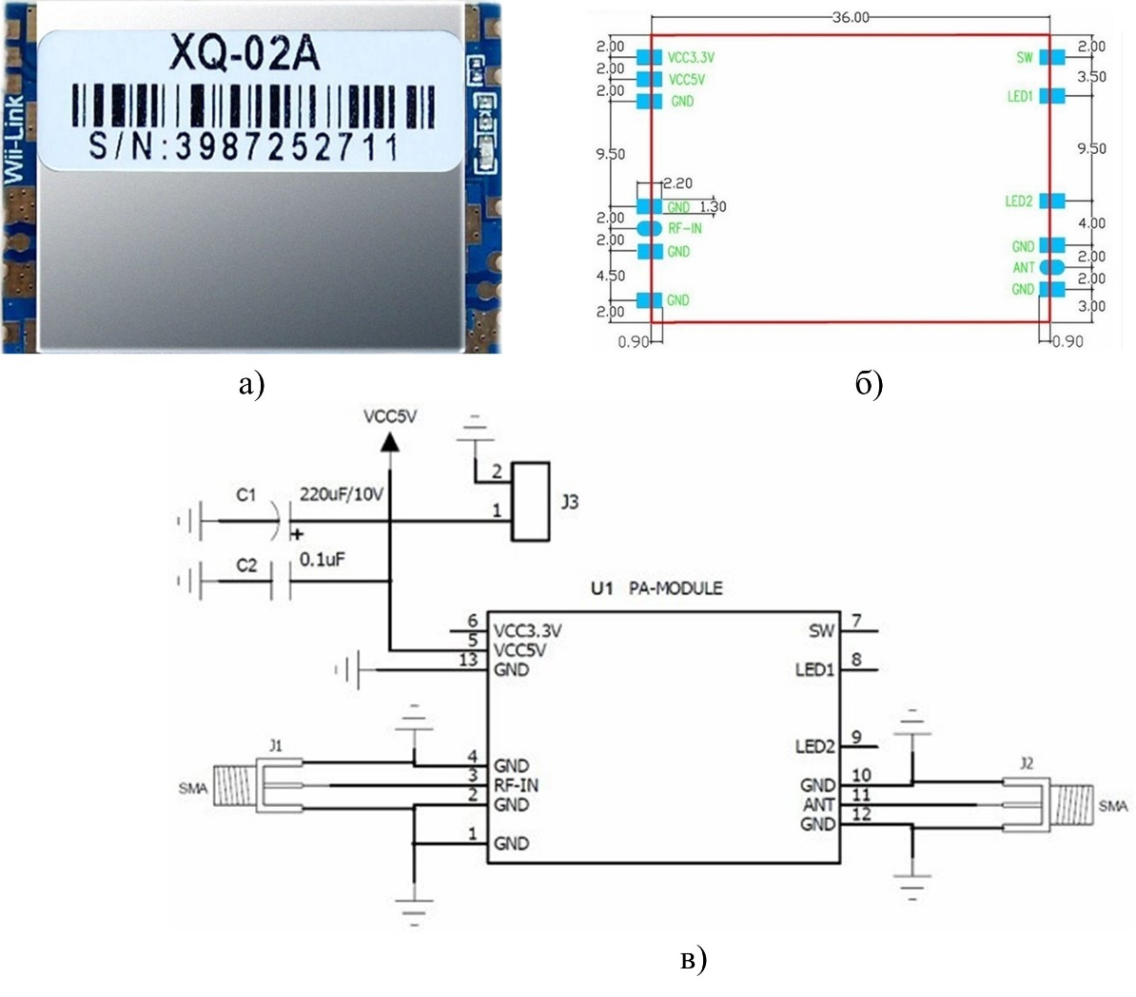
Рисунок 3.7 - Зовнішній вигляд (а), розташування виводів (б) та схема підключення (в) модуля підсилювача XQ-02A
Модуль XQ-02A це підсилювач Wi-Fi сигналу щ працює в діапазоні 2,4 ГГц. Високошвидкісний трансивер має можливість автоматичного переключення на прийом або передачу без зовнішнього синхронізатора. Пристрій був розроблений спеціально для систем дистанційного керування та передачі даних у визначеному діапазоні. Основне застосування таких модулів – передача відеопотоку з безпілотних літальних апаратів.
Характеристики модуля XQ-02A:
- виробник – CENXIFJUDZ;
- модель - 2.4GSXMK;
- призначення -модуль посилення сигналу антени WiFi;
- коефіцієнт підсилення приймача - 10dBi4
- коефіцієнт підсилення приймача - 11dBi;
- споживаний струм – 400 mA;
- напруга живлення – 5В постійного струму.
- максимальна вихідна потужність 2W.
Отже, даний модуль відповідає визначеним параметрам для підсилення та передачі сигналу на частоті 2,4 ГГц. На рис. 3.8. показана принципова схема прийомо-передавача відеосигналу, який формує відеокамера DVRCamera 2 по інтерфейсу USB. Сигнал з виходу D+ відеокамери потрапляє на вхід MOSI мікросхеми IC1. Сигнал відповіді від системи потрапляє навпаки з виходумікросхеми IC1MISO на вхід відеокамери D-. Стабільність роботи сигнального процесора мікросхеми IC1 забезпечується кварцовим резонатором ZQ1 16 МГц. Конденсатори С1 та С2 утворюють з кварцовим резонатором коливальний контур. Резистор R1утворює значний опір для постійної складової, виключаючи нестабільність роботи. Високочастотний сигнал формується на виводах 12 та 13 IC1. Індуктивності L1-L3 та ємності С8 та С9 утворюють смуговий фільтр який налаштований на частоту роботи системи в 2,4 ГГц. ВЧ канал IC1 з’єднаний з ВЧ входом/виходом 3 RF-IN(в залежності від режиму роботи IC2) мікросхеми XQ-02A. Підсилений до необхідного рівня сигнал випромінюється антеною А1 у простір. Завдяки дуплексному режиму пристрій працює як на прийом, так і на передачу.
Аналогічним чином система бездротової передачі даних улаштовується на пункті прийому та обробки відеосигналу. Найкращим рішенням є застосування у якості апаратури обробки та реєстрації відеоінформації персонального комп’ютера. Однією з умов використання ПК є наявність USB 2.0 порту та програмного забезпечення для роботи з Веб-камерою.

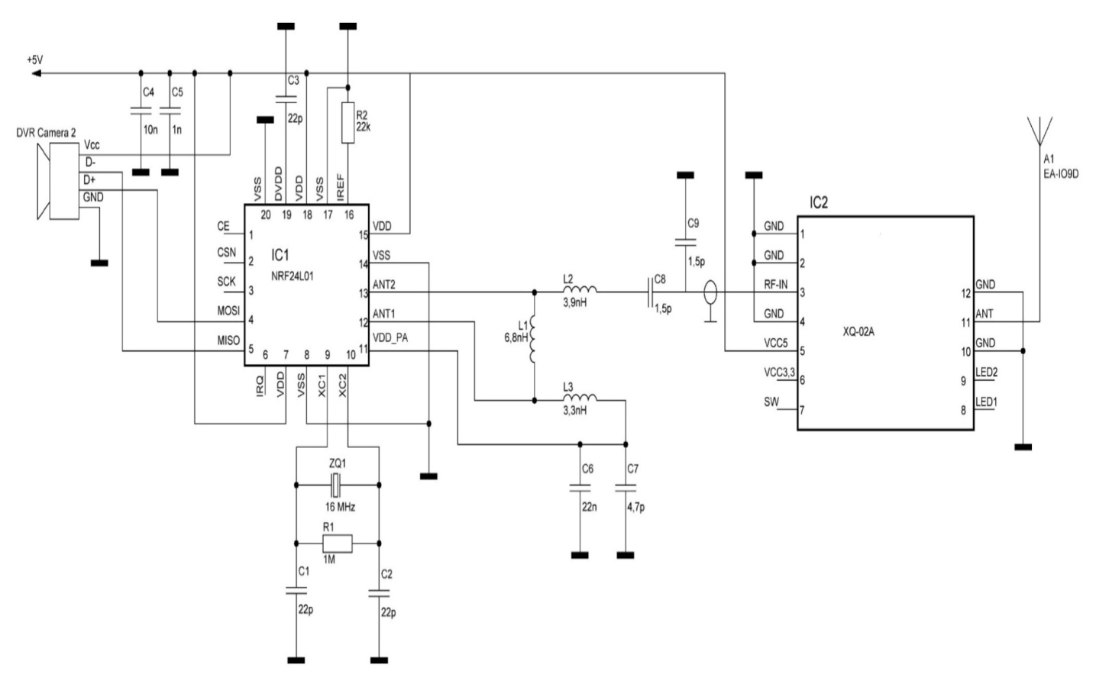

Рисунок 3.8 – Принципова схема прийомо-передавача 2,4ГГц для системи відеоспостереження

3.5. Розробка системи живлення
Розробка системи живлення виконується на основі вхідних даних що відображають необхідні умови для нормальної роботи системи. Основними вхідними даними є:
- споживаний струм (має перекривати з запасом у 10-15% максимальний споживаний струм всієї системи)
- напруга живлення;
- можливість підключення та автоматичного перемикання на резерв.
Максимальний споживаний струм буде розраховуватися по формулі:
$І_{заг.}=\left(І_{ВК}+І_{П}+І_{Підс}\right)+15\%$,
де, І_{заг.} – загальне споживання струму всієї системи, І_{ВК} – споживання струму відеокамерою, І_{П} – споживання струму перетворювачем USB-R, І_{Підс.} –споживання струму підсилювачем.
Підставляючи значення, отримаємо: $І_{заг.}=\left(1000мА+13,5мА+400мА\right)+15\%=1625 мА$.
Таким чином, необхідно застосувати блок живлення 5В що здатен забезпечити струм не нижче 1,625 А і автономність роботи протягом 2 годин.
Для забезпечення надійної роботи автономної системи слід застосовувати резервне живлення. Найчастіше для цих цілей встановлюють акумуляторну батарею (АКБ), з системою підзарядки.
Зарядний пристрій можна виконати в складі системи безперебійного живлення і повністю автоматизувати процес, тобто воно повинно включатися при зниженні напруги на акумуляторі нижче порогового рівня, або ж застосувати «плаваючу» підзарядку. Під плаваючим зарядом мається на увазі підключення акумулятора паралельно з навантаженням, коли джерело живлення служить тільки для компенсації струмів саморозряду в елементах живлення. У цьому випадку схема виходить найбільш простою.
В даній схемі напруга, що надходить з трансформатора, вибирається такою, щоб зарядний струм, що проходить через акумулятор, компенсував струм природного саморозряду.
Зазвичай значення струму «плаваючої» підзарядки не повинно перевищувати 0,005 ... 0,01 номінального для акумулятора. Зменшення струму заряду призводить тільки до збільшення тривалості процесу.
На рис. 3.9 приведено принципову схему блока живлення з резервним джерелом.
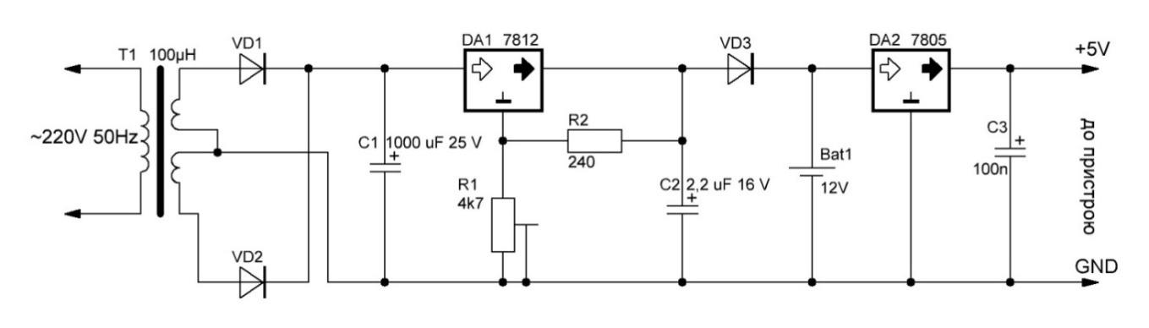
Рисунок 3.9 – Принципова схема блока живлення з резервним джерелом
Між трансформатором (Т1) і акумулятором (Bat1) встановлюється стабілізатор напругиDA1 (LM7812) і діодVD3(1N4007), що перешкоджає проходженню струму акумулятора в стабілізатор, коли трансформатор не включений.
На виході ланцюга стабілізації, після акумулятора встановлено інтегральний стабілізатор постійної напруги DA2 –LM7805. На його виході формується постійна напруга +5В при вхідний напрузі в межах від 6 до 40 В. При виборі мікросхеми DA2 слід враховувати максимальний струм на який вона розрахована. Струм подібного стабілізатора залежить від корпусу елемента. При використанні елемента у корпусі ТО220 максимальний струм складає 2А, що є достатнім для живлення системи.
Для автономності роботи системи відеоспостереження необхідно обрати АКБ. Система має працювати без постійного джерела струму протягом 2-х годин. Як правило, по статистиці несправності (техногенні, антропогенні, навмисне пошкодження, тощо) в мережі електропостачання за цей період усувають.
Отже, при максимальному споживанню струму і 1,625А ємність АКБ має бути 1,625 А × 2 год = 3,25А/год.
Аналізуючи асортимент представлений у [15] найближчим відповідним екземпляром АКБ є LogicPower LPM 12V 3.3Ah.

3.6. Висновки
Даний розділ присвячений розробці системи видаленого відеоспостереження. Розробка системи велась на основі вхідних даних ,що визначені у п.п. 3.1 даної дипломної роботи.
Першим етапом розробки стало формування структурної схеми системи з визначенням основних тенденцій та особливостей використання радіоканалу.
Подальша розробка передбачала обґрунтування та вибір компонентів системи. Так, було визначено відеокамеру, що відповідає заявленим критеріям, а саме має інтерфейс USB та призначена для зовнішньої установки.
Для організації радіоканалу передачі відеоінформації, постала задача вибору необхідного компонента, який здатен сформувати ВЧ сигнал 2,4 ГГц та забезпечити пропускну здатність не нижче 1,875 Мбіт/с. Вибір було зроблено на користь модуля, що базується на мікросхемі NRF24L01.
Як показали подальші розрахунки, потужності модуля не достатні для забезпечення стійкого зв’язку на відстані 1,5-2 км. Тому, було проаналізовано можливі рішення підвищення дальності зв’язку, і визначено, що найдоцільнішим методом буде використання дуплексного підсилювача 2,4ГГц на базі мікросхеми XQ-02A.
Останнім етапом було обґрунтовано та розроблено схему живлення системи, з використанням АКБ, що здатен забезпечити резерв 2 години.
Таким чином, було створено систему видаленого відеоспостереження, яка базується на USB камері що підключається до персонального комп’ютера по протоколу USB, але засобами радіоканалу діапазону Wi-Fi. Особливістю системи є те, що вона може забезпечити дальність зв’язку в 2 км без використання мережних технологій, але при цьому має захист на програмному рівні від стороннього підключення. Використання ПК у якості відеореєстратора робить систему більш гнучкою та масштабованою.

4 ТЕХНОЛОГІЧНО-КОНСТРУКТОРСЬКИЙ РОЗДІЛ
4.1. Розробка несучої конструкції системи видаленого відеоспостереження
4.1.1. Вступ
Вихідні дані, що визначають конструкцію вузла, формат друкованої плати, спосіб підготовки і установлення електронних радіоелементів (ЕРЕ), конструкція зовнішніх і контрольних контактів, спосіб кріплення вузла, застосування методів захисту від зовнішніх впливів (амортизація, покриття лаком, екранування та інше):
- схема електрична принципова та перелік елементів до неї, що визначає кількість, типи і режими роботи елементів, їх габарити з урахуванням теплових полів і вимог до внутрішньої електромагнітної сумісності;
- особливості об'єкта установлення, що визначає необхідність і ступінь захисту від дестабілізуючих факторів (клімат, мікроклімат, динамічні та теплові вимоги зовнішньої електромагнітної сумісності);
- вимоги, що визначились під час загального компонування, тобто габаритно-масові обмеження і вимоги до технологічності складання, регулювання, експлуатації та ремонту.
4.1.2. Особливості електромонтажу радіоелектронної апаратури
Конструкції сучасних радіоелектронних засобів (РЕЗ) будуються за принципом послідовного ускладнення шляхом конструктивного об'єднання більш простих вузлів і деталей. Це приводить до утворення конструкторської ієрархії, що об'єднується в єдиний радіоелектронний пристрій за допомогою електромонтажу.
Електромонтажем називається частина конструкції, що призначається для забезпечення електрично-нерозривних зв'язків при об'єднанні декількох елементів нижчого конструкторського рівня в елементи вищого конструкторського рівня. Електромонтаж, як правило, розглядають у двох аспектах: міжконтактна комутація і контактування.
На різних конструкторських рівнях використовують різні способи електромонтажу.
Так, для інтегральних мікросхем (ІМC) (на нульовому конструкторському рівні), використовують плівкову міжконтактну комутацію і нероз'ємне контактування. На нульовому та першому конструкторських рівнях для комутації переважно використовують друкований монтаж, контактування з ЕРЕ паянням або зварюванням, а з іншими вузлами - паянням або роз'ємом. На другому конструкторському рівні (блок, шафа) міжконтактну комутацію частіше всього виконують за допомогою об'ємних провідників, а контактування - паянням, накручуванням, бандажуванням, з'єднувачами.
Для розробленої системи видаленого відеоспостереження доцільно використовувати розробку несучої конструкції першого рівня, а саме, виконання на друкованій платі (ДП).
Друкований монтаж має такі переваги:
- високу щільність розміщення провідників, малі габарити і масу;
- малу вартість в масовому виробництві;
- велику механічна міцність і стійкість до кліматичних та теплових дій;
- сумісність з системами автоматизованого проектування (САПР);
Недоліки друкованого монтажу:
- велика тривалість циклу підготовки виробництва;
- принципова неможливість повного екранування;
- обмеженість максимальних габаритів друкованих плат через зменшення їх жорсткості і короблення;
- складність проектування друкованого монтажу на гнучкій основі, погана ремонтопридатність.
4.1.3. Ручне компонування друкованої плати
Ручне компонування ДП базується на принципах, розглянутих у [16] з використанням практичних рекомендацій і довідкових даних. Порядок його виконання:
- проводиться аналіз принципової схеми у випадку необхідності перекреслюють схему для забезпечення простоти рисунка;
- складають варіант принципової схеми з уточненнями типорозмірів ЕРЕ;
- будують потенціальні епюри схеми або встановлюють потенціали різних кіл схеми;
- розраховують потужності теплових втрат ЕРЕ (у випадку необхідності будують термальні епюри);
- групують елементи у вигляді компонувального ескіза з урахуванням потенціальних і термальних епюр ЕРЕ та різних варіантів їх взаємного розміщення для кожної функціональної групи;
- принципову схему розбивають на функціональні групи і складають таблицю з'єднань.
Під час компонування необхідно:
- розмістити всі навісні ЕРЕ з однієї сторони плати;
- раціонально розмістити основні елементи схеми,що мають найбільше число комутаційних вузлів;
- розмістити ЕРЕ паралельно до сторін ДП;
- мікросхеми розмістити рядами;
- забезпечити раціональне взаємне розміщення і мінімальні довжини міжз'єднань;
- розмістити центри всіх монтажних отворів, призначених для установлення виводів ЕРЕ, контактних штирів, а також всіх технологічних і кріпильних отворів у вузлах координатної сітки;
- раціонально розмістити елементи зовнішньої комутації.
Із числа всіх груп елементів вибирається така, що має найбільше число зовнішніх зв'язків і розміщується біля з'єднувача. Із тих, що залишились, вибирається друга група, яка має найбільше число зв'язків зі з'єднувачем та першою групою і т.д. Після розміщення останньої групи, у випадку необхідності, виконується корегування, зокрема, теплонавантажені елементи розміщують біля краю плати поряд з тепловідвідними шинами. Потім виконується трасування.
Установлення радіоелементів виконують з урахуванням доступу до будь-якого елемента і легкої їх заміни у процесі налаштування, ремонту, можливості ручного або групового паяння з наступним захистом лаковим покриттям.
Відстань від корпуса ЕРЕ до осі вигнутого виводу повинна бути не менше 2,0 мм, а до місця паяння не менше 2,5 мм.
Варіанти формування і встановлення елементів повинні відповідати вимогам галузевого стандарту ОСТ 4.010.030-82 «Установка навісних елементів на друковані плати. Конструювання» [17]. Для елементів, які не наведені у стандарті, необхідно використовувати спосіб формування виводів і встановлення, обґрунтований технічними вимогами до EPE.
У конструкціях ДП для кріплення інтегральних схем(ІC) передбачають групи контактних площадок з неметалізованими отворами. Мікросхеми розміщують на ДП так, щоб їх виводи збігалися з вузлами сітки. Якщо відстані між виводами ЕРЕ не кратні 2,5 або 1,25 мм, ці ЕРЕ розміщують так, щоб один або декілька виводів збігалися з вузлами координатної сітки. Розміщення ІC з планарними виводами визначається їх розміткою на платі. При встановленні ІC на ДП перший вивід необхідно сумістити з першою контактною площадкою групового місця встановлення, що має ключ, нанесений на ДП у вигляді «вусика», квадрата або цифри «1».
На ДП можливе спільне компонування ІC та інших навісних елементів, зокрема контрольних з'єднувачів і контактів, накладок для забезпечення жорсткості, тепловідводів, ручок, елементів індикації. Навісні ЕРЕ за умов одностороннього розміщення елементів встановлюють зі сторони розміщення ІC, при двосторонньому - зі сторони розміщення з'єднувачів або інших елементів електричної комутації. Незадіяні виводи ІC, як правило, необхідно запаювати для забезпечення стійкості конструкції до вібрації та ударів.
Відстань між корпусом ЕРЕ та краєм ДП повинна бути не меншою 1,0 мм, відстань між корпусами ЕРЕ - не меншою 0,5 мм, між корпусами ІC - не меншою 1,5 мм в одному напрямку встановлення.
4.1.4. Напівавтоматизований метод конструювання
Конструювання напівавтоматизованим методом може бути здійснено двома способами. Перший спосіб включає розміщення елементів на друкованій платі за допомогою ЕОМ та розробку рисунка ДП ручним методом. Другий спосіб включає розміщення елементів на ДП ручним методом та розробку провідного рисунка з допомогою ЕОМ.
Перший спосіб передбачає:
- зняття координат елементів монтажу з ескізу провідного рисунка на координатоскопі і введення на машинний носій;
- введення в машину даних таблиці кіл ДП;
- порівняння даних зняття і таблиці кіл ДП,
- розробку КД з використанням засобів автоматизації.
Другий спосіб передбачає:
- введення в комп’ютер даних ручного розміщення елементів;
- трасування провідників в автоматизованому режимі.
4.1.6.Автоматизований метод конструювання
Автоматизований метод трасування ДП здійснюється з допомогою спеціалізованого програмного забезпечення (EAGLE, AltiumDesigner, Proteus, тощо).
Метод включає такі операції:
- викреслювання схеми електричної принципової;
- формування бази даних радіоелементів;
- розміщення навісних елементів на платі;
- режим трасування друкованих провідників;
- оформлення креслення друкованої плати.

4.2. Конструювання друкованої плати розробленого пристрою
Терміни і визначення основних і загальних понять ДП встановлені ГОСТ 20406-76 і наведені у [18].
Найменші номінальні значення основних розмірів елементів конструкції ДП для вузького місця в залежності від класу точності за ГОСТом 23751-86 наведені у табл.4.1.
Для широкого місця вказані значення встановлювати за будь-яким більш низьким класом, а для першого класу - збільшити у два рази.
При конструюванні ДП, визначають габарити ДП та необхідну для даного виробу щільність провідного рисунка, вибирають метод виготовлення ДП. Коли вибирають метод враховують електричні параметри схеми, елементну базу, кліматичні умови, механічні вимоги, забезпечення надійності, умови експлуатації.
Повні знання про матеріали, що використовуються для виготовлення ДП, у тому числі міцність зчеплення фольги з діелектриком у вихідному стані та після різних дій під час експлуатації та при виготовленні, а також електричні характеристики, наведені у [19].
Таблиця 4.1 – Класи точності друкованих плат
Елементи конструкції | Номінальні значення розмірів для  класів точності
 | 1 | 2 | 3 | 4 | 5
Ширина друкованого провідника  b, мм | 0,75 | 0,45 | 0,25 | 0,15 | 0,1
Відстань між провідниками та контактними площадками, мм | 0,75 | 0,45 | 0,25 | 0,15 | 0,1
Гарантійний поясок c, мм | 0,3 | 0,2 | 0,1 | 0,05 | 0,025
Відношення номінального діаметра найменшого з отворів до товщини плати | 0,4 | 0,4 | 0,33 | 0,25 | 0,2

Розробка ДП буде проводитись за допомогою САПР Proteus, за 3-ім класом точності.
Розробка друкованої плати розпочинається з створення схеми в програмі моделювання ISIS Proteus (рис.4.1).
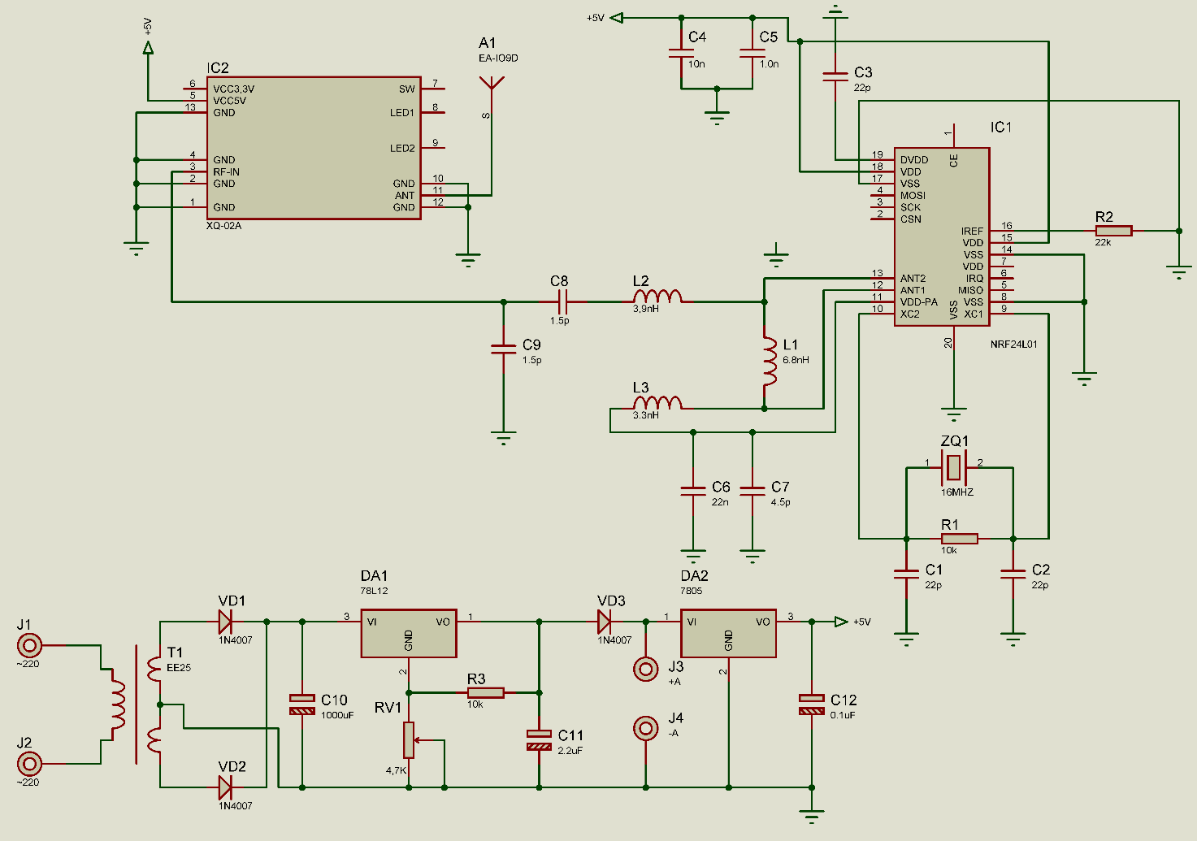
Рисунок 4.2 – Принципова схема створена у додатку ISIS САПР Proteus
Після цього, для того щоб перейти в додаток створення ДП ARES, потрібно викликати команду Tools > Netlist to ARES. Після виклику команди буде автоматично запущено вікно програми ARES з пропозицією вибору необхідного типу друкованої плати, що буде розроблятися. В якості друкованої плати вибираємо плату з двосторонньою металізацією, після чого зберігаємо проект. В процесі завантаження списку з’єднань для кожного символу схеми в бібліотеках корпусів компонентів *.LIB знаходиться відповідний корпус. Якщо необхідний корпус відсутній у бібліотеці, то за допомогою вкладки Package Mode створюємо новий корпус або проводимо вибірку одного із існуючих корпусів.
Перед початком розміщення компонентів в Layout потрібно встановити параметри плати. Ці параметри перераховані нижче, але не всі потрібно буде змінювати, так як вони можуть бути встановлені в технологічному шаблоні чи в шаблоні плати, які були завантажені на етапі створення плати:
  - створення границь плати;
  - установка одиниць виміру, сіток;
  - створення кріпильних отворів;
  - визначення стека шарів зазорів.
Для коректної роботи в ARES PCB Layout вибираємо одиниці виміру – мілі(mils). В перерахунку на метричну систему 100 mils=2,54 мм або 1 мм=39,37 mils. Перед початком процесу автоматичного трасування друкованої плати, за допомогою вкладки Technology > Design Rules проводимо необхідні налаштування допустимого розміщення провідників, їх мінімальної та максимально можливої товщини, а також зазорів між ними. Для початку трасування виконуємо команду Tools > Auto Router. Розводка даної плати виконана в автоматичному режимі з подальшим корегуванням, і показано нарис. 4.2.
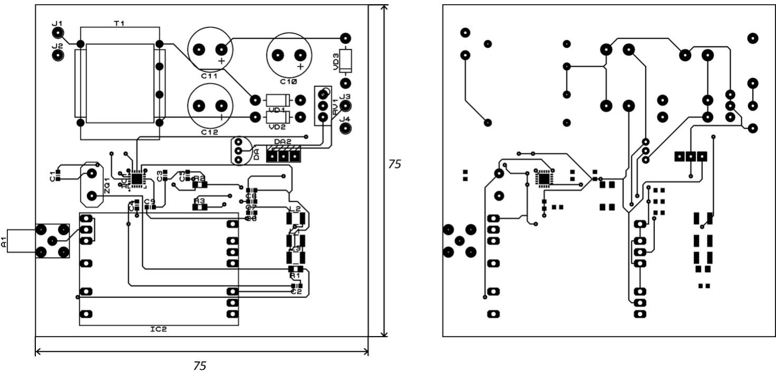
Рисунок 4.2 – Креслення друкованої плати прийомо-передавача системи видаленого відеоспостереження

4.3. Обґрунтування вибору корпусу розробленого пристрою
При виборі корпусу розробленого пристрою слід керуватися наступними критеріями:
  - розмір корпусу має бути достатнім для розміщення друкованої плати розміром 75×75 мм, а також, його висота має відповідати вертикальним розмірам самого масивного компонента – трансформатора EE25 – 19 мм [19].
  - корпус має забезпечувати захист не гірше ніж IP65.
IP-рейтинг (Ingress Protection Rating, вхідні захист) - система класифікації ступенів захисту оболонки електрообладнання від проникнення твердих предметів і води відповідно до міжнародного стандарту IEC 60529 (DIN 40050, ГОСТ 14254-96).
Захист від проникнення твердих частинок (перша цифра):
- 0 - захист відсутній;
- 1 - захист від проникнення твердих частинок розміром не менше 50 мм;
- 2 - зашита від проникнення твердих частинок розміром не менше 12,5 мм;
- 3 - захист від проникнення твердих частинок розміром не менше 2,5 мм (інструменти кабелі);
- 4 - захист від проникнення твердих частинок розміром не менше 1 мм (тонкі інструменти, провід);
- 5 - захист від проникнення пилу в кількостях, які не впливають на працездатність виробу;
- 6 - повний захист від проникнення пилу.
Захист від проникнення рідин (друга цифра):
- 0 - захист відсутній;
- 1 - захист від вертикально падаючих крапель води (конденсат);
- 2 - захист від крапель води, падаючих під кутом не більше 15° від вертикалі;
- 3 - захист від крапель дощу, що падають під кутом не більше 60° від вертикалі
- 4 - захист від бризок води з усіх напрямків;
- 5 - захист від струменів води з усіх напрямків;
- 6 - захист від впливу води, ідентичного хвилях;
- 7 - захист від проникнення води при зануренні на глибину до 1 м;
- 8 - захист від проникнення води при тривалому зануренні під тиском;
Аналізуючи асортимент представлений у [20] виберемо корпус Z-79, який має розміри 80х90х38 (Д×Ш×В відповідно).
Корпус не має технологічних отворів для вводу кабельних матеріалів, тому, при монтажі пристрою необхідно зробити отвір для коннектора антени свердлом М6, та застосувати резинову прокладку. Для підводу живлення 220В, та з’єднання з камерою та АКБ буде застосовуватися герметичний ввід типу IEK PG36.

4.4. Висновки
В даному розділі було проведено розробку несучої конструкції другого рівня для розробленого пристрою.
Для виконання даного етапу дипломної роботи було проведено аналіз методів проектування та виконання креслень друкованих плат і визначено, що оптимальним є варіант застосування систем автоматизованого проектування. Таким чином було розроблено двосторонню друковану плату за допомогою САПР Proteus.
Також, для несучої конструкції було обрано відповідний корпус та визначено технологічні операції для забезпечення з’єднання компонентів пристрою.

5. ОХОРОНА ПРАЦІ
5.1. Вступ
Охорона праці в першому розумінні є системою збереження життя, а також здоров'я працівників у процесі своєї трудової діяльності. Дана система включає в себе правові, санітарно-гігієнічні, соціально-економічні, організаційно-технічні, лікувально-профілактичні, реабілітаційні та інші заходи.
Охорона праці на сьогоднішній день є однією з пріоритетних систем на підприємствах різного профілю будь-яких форм власності. І це неспроста. Адже завдяки дотриманню елементарних правил техніки безпеки можна скоротити випадки виробничого травматизму на 80-90%. Саме таке процентне співвідношення випадків травматизму виникають через недотримання правил охорони праці.
Охорона праці як система зачіпає практично кожну нішу життя людей, пов'язану з виконанням тих або інших робіт. Вона переплітаєтеся з великою кількістю технічних і гуманітарних наук, виконуючи одне з найбільш важливих завдань - збереження життя і здоров'я людини при безпечному виконанні будь-яких робіт.
В даній дипломній роботі розроблена система відеоспостереження, яка працює у взаємодії з автоматизованим робочим місцем, основу якого складає ЕОМ. Більшість компонентів системи також відносяться до периферійних засобів ЕОМ. Отже питання охорони праці слід розглядати для інженера з установки та ескплуатації РЕА, а також для користувача ЕОМ.

5.2. Охорона праці при монтажі, складанні і випробуваннях РЕА
5.2.1. Охорона праці при пайці і випалюванні ізоляції
Нині майже усі електромонтажні з'єднання РЕА здійснюються пайкою. Технологічний процес пайки включає випалювання ізоляції і лудіння.
При виконанні пайки на працюючих можуть впливати наступні небезпечні і шкідливі виробничі чинники:
  - запиленість і загазованість повітря робочої зони;
  - наявність інфрачервоних випромінювань від розплавленого припою у ванні або від паяльника;
  - наявність електромагнітного випромінювання високої частоти;
  - дія ультразвуку на організм монтажника при пайці хвилею, яка утворюється за рахунок дії ультразвуку на розплавлений припій;
  - дія електростатичного заряду;
  - незадовільна освітленість робочих місць або підвищена яскравість;
  - незадовільні метеорологічні умови в робочій зоні;
  - дія бризок і крапель розплавленого припою;
  - поразка електричним струмом;
  - психофізіологічні виробничі чинники: фізичні перевантаження (статичні і динамічні) і нервовопсихічні (монотонність праці, емоційні перевантаження).
Операції пайки, лудіння і випалення ізоляції супроводжуються забрудненням повітряного середовища в приміщеннях парами свинцю, олова, сурми і інших елементів, що входять до складу припою; парами каніфолі і різних рідин, вживаних для флюсу, змиву і розчинення різних лаків, які застосовуються для покриття друкованих плат; парами соляної кислоти; газами(окисел вуглецю, вуглеводня) і т. д. Пари, потрапляючи в атмосферу цеху, конденсуються і перетворюються на аерозоль такої конденсації, частки якої по своїй дисперсності наближаються до димів.
Знаходячись в запиленій атмосфері, робітники піддаються дії пилу і пари; шкідливі речовини осідають на поверхні шкірного покриву, потрапляють на слизову оболонку порожнини рота, очей, верхніх дихальних шляхів, із слиною заковтуються в травний тракт, вдихаються у легені. Разом із забрудненням повітряного середовища забруднюються робочі поверхні, одяг і шкірні покриви працюючих.
Особливо шкідливі при пайці олов'яно-свинцевими припоями пари свинцю. Свинець і його з'єднання отруйні. Частина свинцю, що поступив в організм, виводиться через кишечник і нирки, а частина затримується в кістковій речовині, м'язах, мозку, печінці. За несприятливих умов свинець починає циркулювати в крові, викликаючи явища свинцевого отруєння. Свинець викликає зміни у складі крові, вражає нервову систему, нирки і печінку.
Властивість свинцю накопичуватися в організмі призводить до хронічного отруєння при систематичному надходженні в організм навіть малих його кількостей. Для запобігання гострим і професійним захворюванням вміст свинцю в повітряному середовищі не повинен перевищувати гранично допустимої концентрації — 0,01 мг/м³.
У виробництві радіоелектронної апаратури окрім олов'яно-свинцевих припоїв знаходять застосування припої, до складу яких входять мідь, літій, срібло, кадмій і інші метали. В деяких випадках пайка здійснюється шляхом занурення в розплавлені хлористі солі кадмію, натрію, бору, літію з додаванням активних присадок — фтористих солей. Пари більшості з перерахованих речовин, що утворюються при пайці, можуть чинити шкідливу дію на організм працюючих.
Найбільш небезпечні пари окислу кадмію, міді і фтористі сполуки. Не байдужі для організму також літій і хлористий цинк, що чинять подразливу дію на шкіру і дихальні шляхи.
Пайка в атмосфері звичайними припоями робиться із застосуванням флюсів.
Біологічна дія флюсів на організм людини залежить від компонентів, що входять до складу паяльних флюсів. Одні компоненти(каніфоль соснова, етилацетат, олеїнова кислота та ін.) мають подразливу дію; інші (спирт етиловий) — наркотичним; треті (семікарбазид гідрохлорид, етилгліколь) — високою токсичністю; дія четвертих(кремнійорганічна рідина) на організм ще вивчено недостатньо.
Деякі марки флюсів (ФГСп, ФДФс, ФСкСп та ін.) через високу токсичність рекомендується не застосовувати або обмежувати їх застосування. У усіх флюсах слідує етилгліколь замінювати гліцерином, оскільки він здатний проникати в організм навіть через неушкоджену шкіру.
Для видалення залишків флюсів після пайки залежно від марки флюсу застосовуються різні миючі середовища, які мають токсичні властивості.
Кожному різновиду процесів пайки і лудіння притаманні певні шкідливі і небезпечні фізичні, хімічні, біологічні та психофізіологічні фактори, що відрізняються як кількісними, так і якісними характеристиками. При цьому деякі види паяння і лудіння утворюють одночасно кілька таких виробничих факторів, які можуть призвести до травмування та профзахворювань або виникнення пожеж і вибухів.
Такими потенційними небезпечними і шкідливими виробничими факторами можуть бути:
- запиленість і загазованість повітря робочої зони;
- наявність інфрачервоних випромінювань від розплавленого припою у ванні або паяльника;
- наявність електромагнітного випромінювання високої частоти;
- дія ультразвуку на організм монтажника припайці хвилею, яка утворюється за рахунок дії ультразвуку на розплавлений припій;
- вплив електростатичного заряду;
- незадовільна освітленість робочих місць або підвищена яскравість;
- незадовільні метеорологічні умови в робочій зоні;
- вплив бризок і крапель розплавленого припою;
- ураження електричним струмом;
- група психофізіологічних шкідливих виробничих факторів: фізичні перевантаження(статичні і динамічні), нервово-психічні перевантаження(монотонність праці, емоційні перевантаження).
Всі різновиди процесів пайки і лудіння супроводжуються забрудненням повітряного середовища аерозолем припою і флюсу, парами різних рідин, застосовуваних для флюсу, змивки і розчинення лаків, парами соляної кислоти, газами(окис вуглецю, вуглеводні) і.т.д.
Операції пайки і лудіння супроводжуються забрудненням повітряного середовища в приміщеннях парами оксиду свинцю, олова, сурми та інших елементів, що входять до складу припою, а також парами каніфолі. Пари, потрапляючи в атмосферу цеху, конденсуються і перетворюються в аерозоль конденсації.
Перебуваючи в запилених атмосфері, робочі піддаються впливу пилу і парів; шкідливі речовини осідають на шкірному покриві, попадають на слизову оболонку порожнини рота, очей, верхніх дихальних шляхів, зі слиною потрапляють в травний тракт, вдихаються в легені. Поряд із забрудненням повітряного середовища забруднюються робочі поверхні і одяг працюючих. Ступінь впливу аерозолів залежить від хімічного складу, який визначається хімічним складом припою.
5.2.2. Охорона праці при зварюванні і інших методах з'єднань матеріалів
Для отримання нероз'ємного з'єднання деталей і елементів радіоелектронної апаратури застосовується зварювання. Найбільш поширеними є ручне дугове, контактне, електронно-променеве і лазерне зварювання.
При виконанні зварювання, різання, наплавлення і напиленні на працюючих можуть впливати наступні шкідливі і небезпечні виробничі чинники: підвищена запилена і загазованість повітря робочої зони, наявність в нім зварювальних аерозолів; інтенсивне видиме, ультрафіолетове, інфрачервоне і рентгенівське випромінювання; підвищені рівні шуму і вібрації; підвищене значення напруги в електричному ланцюзі, наявність іскр; бризки і викиди розплавленого металу і шлаку; можливість вибуху балонів, що знаходяться під тиском; механізми, що рухаються, і вироби.
Зварювальна аерозоль викликає важке профзахворювання — пневмоконіоз; токсичні пари і гази викликають отруєння, а яскраве видиме випромінювання зварювальної дуги призводить до захворювання очей — електроофтальмії; теплове випромінювання дуги — до опіків шкіри обличчя і рук.
Зварювальні роботи на об'єктах народного господарства незалежно від їх відомчої приналежності повинні виконуватися відповідно до відповідних стандартів і правил.
При виборі способу зварювання слід враховувати рівень їх безпеки і санітарно-гігієнічні умови.
При розробці технологічних процесів зварювання деталей і вузлів повинні передбачатися їх максимальна автоматизація і механізація. При цьому необхідно використати дистанційне керування. Вживані при зварюванні флюси, електродний дріт і покриття, захисні гази і зварювані матеріали повинні виділяти шкідливі речовини в кількості, що не перевищує ГДК.
У випадках виділення в робочу зону пилу і газів необхідно влаштовувати місцеві витяжні пилегазоприймачі, вбудовані в зварювальне устаткування. При зварюванні великогабаритних виробів відсмоктування виконуються у вигляді рухливого повітряприймача, який швидко і надійно кріпиться поблизу зони зварювання.
Джерела зварювального струму повинні приєднуватися до розподільних електричних мереж напругою не вище 660 В. Зварювальні установки цехів повинні мати запобіжники або автоматичні вимикачі з боку мережі живлення. Пересування зварювальних установок і їх ремонт під напругою забороняється.
5.2.3.Охорона праці при виробничих випробуваннях РЕА
В процесі експлуатації радіоелектронна апаратура піддається кліматичним діям, пов'язаним із станом атмосфери, її температурою, вологістю, осіданнями, тиском, сонячною радіацією, забрудненістю пилом, солями, парами, газами, радіоактивними речовинами, зараженістю мікробами; дією температурних змін, викликаних великими швидкостями в щільних шарах атмосфери, внутрішніми джерелами тепла, додатковим розігріванням і т. д.; механічною дією, причиною яких може бути сила тяжіння, сили постійно діючих прискорень, сили інерції, що виникають при зміні швидкості руху, сили, пов'язані з вібрацією роботи двигунів, сили, що виникають при ударах йди експлуатації і при перевезеннях.
Під впливом вказаних зовнішніх дій відбувається погіршення електричних і механічних параметрів РЕА, а також може настати повне руйнування.
При виробництві РЕА проводяться кліматичні і механічні випробування, які мають бути організовані так, щоб працюючим забезпечувалися умови праці відповідно до вимог санітарних норм і правил.
Кліматичні випробування проводяться в спеціально обладнаних камерах або приміщеннях, доступ в які при встановленому кліматичному режимі виключається за допомогою блокувальних пристроїв. Камери і приміщення з кліматичним середовищем герметичні з метою виключення попадання елементів кліматичного середовища(вологи, пилу, газів і т. д.) в повітря приміщень, де постійно перебувають працюючі. Для періодичної дезинфекції повітряного середовища приміщення обладнуються загальнообмінною вентиляцією і протибактерицидними лампами. Працюючі забезпечуються засобами індивідуального захисту від дії високих і низьких температур.
При проведенні механічних випробувань працюючі піддаються дії шуму, вібрації, механізмів, що рухаються і обертаються. Тому необхідно проводити заходи захисту працюючих.
Перелік первинних засобів пожежогасіння
Характеристика первинного засобу пожежогасіння |  | Кількість, шт | Місце встановлення
Назва | Тип, марка
Вогнегасники | Порошкові: ОПУ-5; ОПУ-10 | 2;1 | Пожежний щит
Вогнегасники | Вуглекислотні: ОУ-3; ОУ-5 | 4; 2 | Пожежний щит
Вогнегасник | Повітряно-пінний: ОВП-10 | 1 | Пожежний щит
Бочка з водою | 0,2 м³ | 1 | -
Відро | 0,008 м³ | 1 | Пожежний щит
Ящик з піском | 3,0 м³ | 1 | Пожежний щит
Гаки | - | 3 | Пожежний щит

Гасіння пожежі у силових трансформаторах та розподільних пристроях. Основними засобами гасіння пожежі у силових трансформаторах є повітряно-механічна піна, розпилена вода та порошкові суміші, рекомендуються такі оптимальні значення інтенсивності подачі вказаних засобів:
- розчин для піни - 0,15 л м²с;
- розпилена вода - 0,2 л м ² с;
- порошкові суміші - 0,3 л м² с ;
У разі горіння масла на трансформаторі чи під ним необхідно вимкнути його з мережі з боку вищої та нижчої напруг, зняти залишкову напругу і заземлити. У разі заземлення можливе гасіння кожним із перелічених вище засобів. Із трансформатора, що загорівся, не допускається зливати масло, щоб запобігти пошкодженню обмоток та ускладненню гасіння пожежі. Випускання масла із трансформаторів, сусідніх з трансформатором, на якому виникла пожежа, теж не здійснюють, оскільки у пустому бакові є більш вірогідним загорання обмоток та виникнення вибуху.
На пожежах у розподільних пристроях горіння ізоляції кабелів, муфт, воронок, і горіння масла, може бути ліквідоване піною, водою, двоокисом вуглецю, порошковими і галоїдопохідними сумішами. Камера розподільного пристрою : має бути обов'язково від'єднана від збірних шин розподільного пристрою, Розпорядження на гасіння пожежі мають право надавати особи із адміністративно-технічного персоналу з кваліфікаційною групою не нижче V, або із оперативного персоналу з групою не нижче IV.
Для безпечного виконання робіт, пов'язаних із гасінням пожеж, необхідно виконати такі умови:
- Дії з гасіння пожежі мають здійснювати не менше, ніж дві особи;
- До початку гасіння пожежі повинні бути виконані належні технічні та
організаційні заходи безпеки і зокрема;
- проведені необхідні вимикання та вжиті заходи, що перешкоджають випадковій подачі напруги до місця гасіння пожежі;
- на рукоятках комутаційних апаратів (приводів) вивішені плакати "НЕ ВМИКАТИ - ПРАЦЮЮТЬ ЛЮДИ !", "НЕ ВМИКАТИ - РОБОТА НА ЛІНІЇ !" тощо.
- приєднані до заземлюючого пристрою переносні заземлення та перевірена відсутність напруги на вимкнених для виконання робіт струмоведучих частинах.

5.3. Вимоги під час експлуатації електронно-обчислювальних машин
5.3.1. Вплив електронно-обчислювальних машин на стан здоров'я користувачів
Впровадження ЕОМ у різні галузі виробництва позитивно вплинуло на умови праці, її якість та продуктивність. Разом з тим робота на ВДТ, ЕОМ, ПЕОМ, ПК має низку чинників, які у разі порушення правил експлуатації можуть негативно впливати на стан здоров'я користувачів.
Основними проявами їх впливу с зоровий дискомфорт. Він проявляється як біль в очах, почервоніння повік і очних яблук, відчуття піску в очах, головний біль, подвоєння предметів, швидка втома. Кістково-м'язовий дискомфорт проявляється у вигляді болю різної сили у суглобах та м'язах, скутості, втоми, судоми, оніміння тощо. Частіше кістково-м'язовий дискомфорт проявляється у людей старшої вікової категорії. Також ВДТ і ЕОМ зумовлюють захворювання шкіри. Вони проявляються у вигляді висипу, лущення, рожевих вугрів, деяких видів дерматитів. Стресові чинники, до яких належать несприятливі умови та режим праці, зміст праці, здібності працівника, його сподівання, звички, умови життя, можуть стати причиною виникнення фізіологічних і психологічних змін, погіршення здоров'я та змін у поведінці людини. Фізіологічні порушення можуть супроводжуватись розладами шлунково-кишкового тракту, змінами функцій серцево-судинної системи тощо. До психологічних та поведінкових розладів належать нервозність, роздратування, тривога, порушення сну, втрата апетиту, швидкий розвиток втоми.
Користувачі повинні знати потенційно шкідливі та небезпечні виробничі чинники під час роботи на ВДТ, ЕОМ, ПЕОМ та виконувати вимоги НПАОП 0.00-1.28-10 «Правила охорони праці під час експлуатації електронно- обчислювальних машин» і ДСанПіН 3.3.2.007-98 «Державні санітарні правила і норми роботи з візуальними дисплейними терміналами ЕОМ» та інших нормативних документі» щодо виключення або зменшення їх негативного виливу.
5.3.2. Шкідливі та небезпечні чинники під час експлуатації електронно-обчислювальних машин
Потенційно шкідливими та небезпечними чинниками під час роботи на ВДТ, ЕОМ. ПЕОМ є:
- підвищений рівень «м'якого» рентгенівського випромінювання;
- підвищений рівень електромагнітного випромінювання радіочастотного діапазону;
- підвищений рівень інфрачервоного та ультрафіолетового випромінювання;
- підвищений рівень шуму та вібрації на робочих місцях;
- підвищене значення напруги в електричній мережі, замикання якої може відбутися через тіло людини; підвищений рівень статичної електрики;
- підвищені або понижені температура, відносна вологість та швидкість руху повітря робочої зони; підвищена запиленість і загазованість повітря робочої зони; підвищений або понижений вміст позитивних і негативних аероіонів у повітрі робочої зони;
- недостатня освітленість робочої зони; підвищена яскравість світла; понижена контрастність між об'єктом і фоном; прямий та віддзеркалений відблиск; підвищена пульсація світлового потоку;
- підвищений вміст у повітрі робочої зони озону й аміаку;
- надмірні статичні та динамічні навантаження;
- розумове перенавантаження; перенавантаження аналізаторів;
- монотонність праці; надмірні емоційні навантаження;
- нераціональна організація робочого місця;
- підвищений вміст мікроорганізмів у повітрі робочої зони.
Кожний із наведених чинників може зумовити небажані наслідки впливу ВДТ, ЕОМ, ПЕОМ на здоров'я користувачів, а їх сумісна дія підсилити цей вплив.
Розрахунок штучного освітлення

Вихідні дані:
Розміри приміщення (м)- довжина А - 20;
ширина В – 7;
висота Н – 3,5;
Коефіцієнт відбиття, S, %стін – 30;
стелі – 10;
підлоги – 10;
Кількість освітлювачів N-10;
Кількість ламп в освітлювачі-4;
Потужність кожної лампи-100Вт
Нормована величина освітлення Ен=400лк.
Затінення – відсутнє
Визначити освітлення робочих місць.

Рішення:

Розрахункова схема розташування освітлювачів:

Коефіцієнт запасу Кз складає 1,4;
Площа приміщення: Sпр=20*7=140м2
Світловий потік Fл=1630лм (100Вт)
Світловий індекс приміщення

і =А*В/h(А+В)=20*7/3(20+7)=140/81=1,73

Коефіцієнт використання світлового потоку η=0,48
Фактична освітленість приміщення:

Еф=(N*Fл*n* η)/(Sпр*Z*Kзп)=(10*1630*4*0,48)/(140*1,5*1,4)=107лк.

Висновок: освітленість недостатня, не відповідає нормі більш, ніж на 70%.

5.3.3. Вимоги до приміщень, розміщення в них ВДТ, ЕОМ, ПЕОМ та організації лінії робочих місць
Об'ємно-планувальні рішення будівель і приміщень для роботи з ВДТ, ЕОМ, ПЕОМ мають відповідати вимогам чинних нормативних актів,зокрема СНиП 2.09.04-87 «Административные и бытовые здания», ДСанПіН 3.3.2.007-98, НПАОП 0.00-1.28-10 та іншим і мати ступінь вогнестійкості не нижчу II.
Заборонено розміщувати робочі місця з ВДТ, ЕОМ і ПЕОМ у підвальних приміщеннях, на цокольних поверхах, поряд з приміщеннями, в яких рівні шуму та вібрації перевищують допустимі значення (поряд з механічними цехами, майстернями тощо), з мокрими виробництвами, з вибухопожежонебезпечними приміщеннями категорій А і Б, а також над такими приміщеннями або під ними.
Площу приміщень визначають із розрахунку, що на одне робоче місце вона має становити не менше ніж 6 м² а об'єм не менше ніж 20 м² з урахуванням максимальної кількості осіб, які одночасно працюють у зміні.
Приміщення мають бути оснащені природним і штучним освітленням відповідно до ДБН В.2.5-28-2006. Природне освітлення має здійснюватись через світлові прорізи, які орієнтовані переважно на північ чи північний схід і обладнані регулювальними пристроями відкривання та жалюзями, завісками, зовнішніми козирками. Приміщення мають бути обладнані системами водяного опалення, кондиціонування або припливно-витяжною вентиляцією відповідно до СНиП 2.04.05-91. Заземлені конструкції приміщення (батареї опалення, водопровідні труби, кабелі з заземленим відкритим екраном тощо) надійно захищають діелектричними щитками або сітками від випадкового дотику.
Оздоблюють стіни, стелю, підлогу приміщення з матеріалів, які дозволені органами державного санітарно-епідеміологічного нагляду. Заборонено застосовувати полімерні матеріали (деревостружкові плити, шпалери, що можна мити, рулонні синтетичні матеріали, шаруватий паперовий пластик тощо), що виділяють у повітря шкідливі хімічні речовини. Для внутрішнього оздоблення приміщень з ВДТ рекомендовано використовувати дифузно-відбивні матеріали. Поверхня підлоги має бути рівною, неслизькою з антистатичними властивостями.
Приміщення можна обладнувати шафами для зберігання документів і магнітних дисків, полицями, стелажами, тумбами тощо з урахуванням вимог до площі приміщень. У цих приміщеннях має бути аптечка та потрібно проводити щоденне вологе прибирання.
Для всіх споруд і приміщень, у яких експлуатують ВДТ і ЕОМ визначають категорію з вибухопожежної та пожежної безпеки відповідно до НАПБ Б, 03.002-2007 «Определение категории помещений и зданий по взрывопожарной и пожарной опасности» і НАПБ В.01.053-2000/520 «Правила пожежної безпеки в галузі зв'язку» та клас вибухонебезпепечних зон відповідно до НПАОП 40.1-1.32-01 «Правила будови електроустановок. Електрообладнання спеціальних установок». Відповідні позначення наносять на вхідні двері приміщення. Крім того, приміщення з ВДТ, ЕОМ оснащують системою пожежної сигналізації з димовими пожежними сповіщувачами та переносними вуглекислотними вогнегасниками з розрахунку 2 од. на кожні 20 м² площі приміщення. Підходи до засобів пожежогасіння мають бути вільними.
Поряд із приміщеннями з ВДТ мають бути обладнані побутові приміщення для відпочинку, приймання їжі, психологічного розвантаження та інші приміщення.
За розміщення робочих місць з ВДТ і ПЕОМ потрібно витримувати такі відстані: від стін зі світловими прорізами не менше 1 м; між бічними поверхнями ВДТ не менше 1,2 м; між тильною поверхнею одного ВДТ та екраном іншого не менше 2,5 м; прохід між рядами робочих місць не менше 1 м. Робочі місця з ВДТ щодо світлових прорізів розміщують так. щоб природне світло падало збоку, переважно зліва.
Екран ВДТ і клавіатура мають розміщуватися на оптимальний відстані від очей користувача, але не ближче 600 мм з урахуванням розміру алфавітно-цифрових знаків і символів. Відстань від екрана до ока працівника має бути залежно від діагоналі екрана:
35/38 см (14"/15") - 600...700 мм;
43 см (17") - 700...800 мм;
48 см (19") - 800...900 мм;
53 см (21") - 900... 1000 мм.
Розміщення екрана ВДТ має забезпечувати зручність зорового спостереження у вертикальній площині під кутом ±30° від лінії зору працівника.
Обладнання й організація робочих місць з ВДТ, ЕОМ і ПЕОМ мають забезпечувати відповідність усіх елементів робочого місця та їх розміщення ергономічним вимогам ГОСТ 12.2.032 78 «ССБТ. Рабочееместо при выполненииработсидя. Общиеэргономическиетребования», характеру й особливостям діяльності. Конструкція робочого місця має забезпечити підтримання оптимальної робочої пози й оптимальне розміщення на робочій поверхні використовуваного обладнання (дисплея, клавіатури, принтера) та документів.
Висота робочої поверхні столу для ВДТ має бути в границях 680..800 мм, ширина - 600...1400 мм, глибина - 800...1000 мм. Робочий стіл має бути з простором для ніг висотою не менше 600 мм, шириною не менше 500 мм, глибиною на рівні колін не менше 450 мм, на рівні витягнутої ноги не менше 650 мм.
Робочий стіл, як правило, обладнують підставкою для ніг ширшою не менше 300 мм, глибиною не менше 400 мм з можливістю регулювання по висоті в границях 150 мм та кутом нахилу опорної поверхні в границях 20°. Підставка має бути з рифленою поверхнею і бортиком по передньому краю заввишки 10 мм.
Робоче сидіння (стілець, крісло) має складатися з таких основних елементів: сидіння, спинки, стаціонарних або змінних підлокітників. Стілець має бути підйомно-поворотним, таким, що регулюється за висотою, кутом нахилу сидіння і спинки, за відстанню спинки до передньою краю сидіння, висотою підлокітників. Поверхня сидіння має бути плоскою, передній край заокругленим. Регулювання за кожним із параметрів має здійснюватися незалежно, легко і надійно фіксуватися. Крок регулювання для лінійних розмірів – 15..20 мм, для кутових – 2...5°.
Ширина та глибина сидіння мають бути не меншими за 400 мм. Висота поверхні сидіння має регулюватися в границях 400…500 мм, а кут нахилу поверхні – від 15° вперед та до 5° назад.
Висота спинки сидіння має бути 300 ± 20 мм, ширина – не менше 380 мм, радіус кривизни в горизонтальній площині – 400 мм. Кут нахилу спинки 0...30⁰щодо вертикального положення. Відстань від спинки до переднього краю сидіння має регулюватись в границях 260...400 мм.
Для зниження статичного навантаження м'язів рук потрібно застосовувати стаціонарні або змінні підлокітники довжиною не менше 250 мм, шириною 50…70 мм, що регулюються за висотою над сидінням у межах 230±30 мм та відстанню між підлокітниками в границях 350...500 мм.
Поверхня сидіння, спинки та підлокітників має бути напівм'якою, з неслизьким, повітронепроникним, ненаелектризовуючим покриттям і забезпечувати можливість чищення від бруду.
Клавіатуру слід розташовувати на поверхні столу або на спеціальній регульованій за висотою робочій поверхні окремій віл столу на відстані 100...300 мм від краю, ближчого до працівника. Кут нахилу клавіатури має бути у границях 5...15°. Висота середнього рядка клавіш не має перевищувати 30 мм. Поверхня клавіатури має бути матовою з коефіцієнтом відбиття 0,4.
Розміщення принтера або іншого пристрою вводу-виводу інформації на робочому місці має забезпечувати гарну видимість екрана ВДТ і зручність ручного керування в зоні досяжності моторного поля. Під матричні принтери потрібно підкладати противібраційиі килими для гасіння вібрації та шуму.
Робочі місця слід оснащувати пюпітром (тримачем) для документів, що легко перемішувати. Його встановлюють вертикально (або з нахилом) на тому ж рівні та відстані від очей користувачів, що і ВДТ.
Для забезпечення захисту та досягнення нормованих рівнів комп'ютерних випромінювань потрібно застосовувати приекранні фільтри, локальні світлофільтри (засоби захисту очей) та інші засоби захисту, що пройшли випробовування і мають щорічний гігієнічний сертифікат.
5.3.4. Вимоги до виробничого середовища приміщень з ВДТ, ЕОМ і ПЕОМ
Згідно з Гігієнічною класифікацією праці за показниками шкідливості та небезпечності чинників виробничого середовища, тяжкості та напруженості трудового процесу умови праці користувачів ЕОМ мають відповідати І класу (оптимальним) або II класу (допустимим) умовам праці.
Для створення оптимальних умов зорової роботи, виключення швидкої втоми очей і сприяння високій продуктивності праці освітлення має бути достатнім, рівномірним і стабільним, відповідати встановленим нормам і характеру здорової роботи.
Приміщення з ВДТ, ЕОМ мають бути забезпечені природним і штучним освітленням. Коефіцієнт природного освітлення (КПО) має бути не нижчим 1,5%. Розраховують площу світлових прорізів, яка забезпечує нормоване значення КПО в робочій зоні користувачів комп'ютерів, відповідно до ДБН В.2.5-28-2006.
За виробничої потреби дозволено експлуатувати ЕОМ у приміщеннях без природного освітлення, але після узгодження з органами держгірпромнагляду та органами і установами санітарно-епідеміологічної служби.
Штучне освітлення має бути загальним, робочим і рівномірним. У випадку, коли робота переважно з документами, допускається додатково використовувати місцеве освітлення. Але світильники місцевого освітлення мають бути з напівпрозорим відбивачем світла із захисним кутом не меншим 40°, не створювати відблисків на поверхні екрана ВДТ та не підвищувати загальну освітленість екрана більше 300 лк. Рівень освітленості в зоні розташування документів має бути в границях 300...500 лк.
Як джерела штучного світла застосовують переважно люмінесцентні лампи типу ЛБ. У разі влаштування відбитого освітлення допускають застосовувати металогалогенні лампи потужністю 250 Вт, а у світильниках місцевого освітлення – лампи розжарювання.
Систему загального освітлення має бути виконано у вигляді суцільних або переривчатих ліній світильників, що розмішують збоку від виробничих місць (переважно зліва), паралельно лінії зору працівників. Допускається застосовувати світильники таких класів світлорозподілу: світильники прямого світла – П; переважно прямого світла – Н; переважно відбитого світла – В.
У разі розташування ВДТ і ЕОМ по периметру приміщення лінії світильників мають бути розміщені локально над робочими місцями.
Світильники загального освітлення мають складатися із розсіювача, дзеркальної екранної сітки або віддзеркалювача. Укомплектовані світильники ВЧПРА. Використовувати світильники без розсіювачів та екранних сіток заборонено. Захисний кут світильників має бути не більшим 40°, а яскравість в зоні кутів випромінювання 50°...90° у подовжній та поперечній площинах не більшою 200 кд/м². Коефіцієнт запасу освітлювальної установки має бути 1.4, коефіцієнт пульсації не перевищувати 5%, яскравість відблисків на крані ВДТ не більше 40 кд/м²; яскравість стелі піл час застосування системи відбивного освітлення не більше 200 кд/м²; нерівномірність розподілу яскравості робочих поверхонь в полі зору користувача ВДТ не має перевищувати 3:1, а робочих поверхонь і навколишніх предметів (стіни, обладнання) – 5:1. Система вимикачів має забезпечувати освітлення тільки потрібних для роботи зон приміщення та регулювати інтенсивність штучного освітлення залежно від інтенсивності природного освітлення.
Для забезпечення нормованих значень освітлення в приміщеннях з ВДТ, ЕОМ і ПЕОМ потрібно очищати скло та світильники не рідше ніж 2 рази на рік і своєчасно проводити заміну перегорілих ламп.
Уміст шкідливих речовин у повітрі робочої зони не має перевищувати ГДК Відповідно до ГОСТ 12.1.005 – 88 уміст озону не більше 0,1 мг/м³, вміст оксидів азоту – не більше 5 мг/м³. уміст пилу – не більше 4 мг/м³.
Параметри мікроклімату мають відповідати вимогам ДСН 3.3.6.042-99, а іонний склад повітря – вимогам СН 2152 – 80.

5.3.5. Режим праці та відпочинку користувачів ЕОМ
Для збереження здоров'я користувачів ВДТ, ЕОМ і ПЕОМ, запобігання професійним захворюванням і підтримки працездатності впродовж робочої зміни передбачають:
- перерви для відпочинку та вживання їжі (обідні перерви), які визначені чинним законодавством про працю і «Правилами внутрішнього трудового розпорядку» підприємства, організації, установи;
- перерви для відпочинку та особистих потреб (згідно з трудовими нормами);
- додаткові перерви, що вводять для окремих професій з урахуванням особливостей трудової діяльності.
Згідно з діючим класифікатором професій залежно від характера трудової діяльності, напруженості та тяжкості праці серед користувачів ЕОМ виділено три професійні групи: розробники програм (інженери-програмісти), оператори електронно-обчислювальних машин і оператори комп'ютерного набору. Для працівників цих професій за 8-годннної денної робочої зміни встановлюють такі внутрішньозмінні режими праці та відпочинку:
- для розробників програм із застосуванням ЕОМ призначають регламентовані перерви для відпочинку тривалістю 15 хв через кожну годину роботи за ВДТ;
- для операторів із застосуванням ЕОМ визначають регламентовані перерви для відпочинку тривалістю 15 хв через кожні дві години;
- для операторів комп’ютерного набору визначають регламентовані перерви для відпочинку тривалістю 10 хв після кожної години роботи за ВДТ.
У всіх випадках, коли виробничі обставини не дають змоги застосовувані регламентовані перерви, тривалість безперервної роботи з ВДТ не має перевищувати 4 годин.
За 12-годинну робочу зміну регламентовані перерви встановлюють в перші 8 годин роботи аналогічно перервам за 8-годинну робочу зміну, а протягом останніх 4-х годин роботи незалежно від характеру трудової діяльності через кожну годину тривалістю 15 хв.
З метою зменшення негативного виливу монотонності праці доцільно застосовувати зміну змісту роботи, наприклад, чергування введення даних та редагування текстів. Для зниження нервово-емоційного напруження, стомлення зорового аналізатора, поліпшення мозковою кровообігу, подолання несприятливих наслідків гіподинамії, запобігання втомі доцільно деякі перерви використовувати для виконання комплексу вправ для психологічного розвантаження.
В окремих випадках (у разі скарг працюючих із ВДТ, ЕОМ і ПЕОМ на зорове стомлення незважаючи на дотримання санітарно-гігієнічних вимог до режимів праці та відпочинку, а також застосування засобів локального захисту очей) допускається індивідуальний підхід до обмеження часу робіт із ВДТ, зміни характеру праці, чергування видів діяльності.
5.3.6. Безпека під час експлуатації портативних комп'ютерів
В умовах виробництва, в побуті, в навчальному процесі та інших випадках, крім стаціонарних, широко використовують і портативні комп'ютери. Зручність полягає в тому, що їх можна взяти з собою у відрядження, на заняття, на відпочинок тощо. Це дає змогу оперативно накопичувати, зберігати опрацьовувати, транспортувати та видавати інформацію безпосередньо на непостійних робочих місцях.
Портативні комп'ютери мають свої специфічні конструктивні особливості та умови застосування. Основними із них є брак електронно-променевої трубки; наявність плоского екрана на основі рідких кристалів, що не генерують деякі шкідливі випромінювання, які властиві комп'ютерам з електронної променевою грубкою; можливість живлення від двох незалежних джерел – від електричної мережі та від акумуляторної батареї; можливість використання в приміщеннях та поза їх межами; компактність, транспортабельність невеликі вага та габарити тощо.
Їх можна експлуатувати в діапазоні змін температур від 0 до 35 °С, як і стаціонарні ЕОМ, ПЕОМ, ПК, ВДТ.
У портативних комп'ютерах з рідкокристалічними екранами немає «м'якого» рентгенівського випромінювання та електростатичних полів, що негативно впливають на стан здоров'я користувачів. У них застосовують активні матрицю TFT LCD, яка дає зображення не гірше ніж у стаціонарних комп'ютерах. На відміну від електронно-променевих, рідкокристалічні екрани не миготять і не створюють яскравих випромінювань. Це набагато комфортніше для органів зору. Короткочасні миготіння, які можуть з'являтись під час вмикання живлення, є елементом процедури тестування, а не ознакою поломки.
Портативні комп'ютери типу Notebook можуть утворювати, використовувати та випромінювати енергію в радіочастотному діапазоні залежно від режимів роботи. Тому вони можуть перешкоджати радіозв'язку та прийому телевізійного сигналу. Для виключення перешкод потрібно виконувати вимоги інструкції виробника й такі заходи: збільшувати відстань між комп'ютером та приймачем; підключати до розетки іншої мережі, ніж приймач; переорієнтовувати або переміщувати антену та інші.
Слід зазначити, що параметри електромагнітних випромінювань портативних комп'ютерів можуть перевищувати відповідні параметри комп'ютерів з електронно-променевою трубкою, а тому за рівнем негативного впливу на користувача вони нічим не відрізняються. Твердження про безпеку портативних комп'ютерів за показниками цих випромінювань передчасні.
Внутрішні та зовнішні оптичні накопичувачі портативних комп'ютерів мають лазерні пристрої першого класу небезпеки. У процесі установлення, регулювання, настроювання та відкриття може з'явитись невидиме лазерне випромінювання, яке може спричинити вилив лазерної радіації. Заборонено придивлятися до лазерного променя та дивитись на джерело випромінювання за допомогою оптичних пристроїв. Обслуговувати оптичні накопичувачі мають право тільки кваліфіковані спеціалісти.
Живлення комп'ютерів здійснюється віл мережі змінного струму напругою 220 В частотою 50 Гц або від акумуляторної батареї, розмішеної в корпусі.
Підключають їх до електричної мережі через універсальний адаптер мережі без застосування додаткових трансформаторів або перемикачів па допомогою екранного провідника, який входить до складу комплекту поставки. Вилка провідника може мати 2 або 3 штирі. За допомогою третього штиря підключають додатковий заземлюваний провідник для заземлення комп'ютера. Для зменшення ризику ураження електричним струмом заборонено користуватись портативним комп'ютером біля води (наприклад, біля басейну, ванни, раковини, мийниці, пральної машини), у вологому приміщенні (наприклад, підвалі) та під час грози (є ризик ураження блискавкою). Інші заходи електробезпеки такі ж, як під час експлуатації стаціонарних комп'ютерів.
Використання акумуляторів вимагає виконання додаткових заходів безпеки. Так, для живлення портативних комп'ютерів можна використовувати тільки ті акумулятори, які входять до комплекту поставки або сертифіковані виробником. Заборонено використовувати акумулятори від іншого обладнання. У разі неправильної заміни можливі небажані наслідки (вибух).
Ідеальною температурою для роботи акумулятора є 10...29 °С. Інша температура зменшує термін його експлуатації. Акумулятор починає заряджатися, як тільки комп'ютер підключають до зовнішнього джерела живлення. У зв'язку з тим, що акумулятори розряджаються і без застосування, купувати запасні не рекомендовано.
Використані акумулятори слід утилізувати відповідно до вимог виробника Заборонено кидати їх у полум'я, щоб уникнути можливого вибуху.
У портативних комп'ютерах, як і у стаціонарних, використовують світлову сигналізацію. Під час роботи комп'ютера світиться індикатор живлення. Коли комп'ютер перебуває в режимі енергозбереження, він блимає. Індикатор «не світиться, коли комп'ютер вимкнений або перебуває у «режимі сну». Світлову сигналізацію використовують і за інших режимів роботи (наприклад, у процесі зарядки акумуляторів, у разі прийняття електронної пошти, за роботи безпровідної мережі тощо). Вимкнений щойно комп'ютер можна вмикати не раніше ніж через 5с, щоб уникнути ушкодження жорсткою диску. Перед тим, як чистити комп'ютер, слід застосувати додаткові запобіжні заходи: вимкнути його з мережі та вийняти акумулятор. Протерти поверхню чистою губкою або клаптиком замші, який змочений у розчині води з неабразивним засобом для очищення. Не слід використовувати з цією метою розчинники на основі бензолу та хімікатів. Потім видалити зайву вологу сухою ганчіркою.
Портативні комп'ютери потрібно оберігати від впливу статичної електрики, магнітних полів, сонячних променів, сильних вібрацій та інших впливів.
Під час експлуатації заборонено: встановлювати комп'ютер на нерівну та нестійку поверхню; тиснути на поверхню екрана та торкатися до нього, залишати увімкнений комп'ютер на колінах та інших частинах тіла, щоб запобігти неприємним відчуттям та опікам від тепла, що виділяється; затуляти канали вентиляції, щоб не зумовити перегрівання; піддавати впливу високих (понад 50 °С) та низьких (нижче 0 °С) температур, щоб уникнути можливого: незавантаження; транспортувати із увімкненим живленням; виймати акумулятор за увімкненого живлення, що може спричинити втрату даних; користуватись безпосередньо біля місць витоку газу.
Комп'ютер, коли за ним не працюють, зберігають закритим, транспортую його тільки із щільно закритою кришкою.
Таким чином, під час експлуатації портативних комп'ютерів потрібно виконувати вимоги безпеки, які застосовують під час роботи зі стаціонарними комп'ютерами та додаткові, що враховують особливості їх конструкції та умови використання [21].

5.4. Висновки
Під час роботи з РЕА та ЕОМ на персонал діє декілька шкідливих факторів.
При плануванні заходів по забезпеченню нормальних умов праці технічного та інженерного персоналу потрібно приділяти увагу всім шкідливим факторам, бо кожен з низ може причинити серйозну шкоду здоров’ю людини або навіть її життю.
Знаючи гігієнічні вимоги, пропоновані до з РЕА та ЕОМ, спеціаліст з охорони праці разом з інженером повинен вміти визначати зони нормованого випромінювання, обирати найкращі для кожного конкретного випадку заходи захисту особового складу та домагатися втілення їх у життя, спираючись на відповідні регламентуючі документи. Велике значення має постійна санітарно-освітня робота.

6. ОХОРОНА НАВКОЛИШНЬОГО СЕРЕДОВИЩА
6.1. Вступ
Охорона навколишнього середовища характеризується комплексом вжитих заходів, які спрямовані на попередження негативного впливу економічної діяльності на навколишню природу, що забезпечує сприятливі та безпечні умови людської життєдіяльності. Враховуючи стрімкий розвиток науково-технічного прогресу, перед людством постала складна задача – охорона найважливіших складових навколишнього середовища (земля, вода, повітря), схильних сильному забрудненні техногенними відходами і викидами, що призводить до окислення ґрунту і води, руйнування озонового шару землі та кліматичним змінам.
Промислова політика всього світу привела до таких незворотних і суттєвих змін в навколишньому середовищі, що це питання охорони навколишнього середовища стало загальносвітовою проблемою і примусило державні апарати розробити довгострокову екологічну політику зі створення внутрішньодержавного контролю.
Основними умовами для поліпшення екології в країні є:
- раціональне використання, охорона і витрата запасів природного резерву;
- забезпечення безпеки екології та протирадіаційні заходи;
- підвищення і формування екологічного мислення у населення;
- контроль над екологією в промисловості.
Охорона навколишнього середовища визначила ряд заходів для зниження рівня забруднень, що виробляється на об’єктах економічної діяльності:
- виявлення, оцінка, постійний контроль та обмеження викиду шкідливих елементів в атмосферу, а також створення технологій і техніки, які охороняють і зберігають природу і її ресурси;
- розробка правових законів, спрямованих на охоронні заходи навколишнього середовища та матеріальне стимулювання виконання вимог і профілактики комплексу природоохоронних заходів;
- профілактика екологічної обстановки шляхом виділення спеціально відведених територій (зон).
Всі норми і правила екологічної та робочої безпеки повинні бути визначені і зафіксовані в певному документі. Екологічний паспорт обєкту економічної діяльності – це комплексна статистика даних, що відображають ступінь користування даним підприємством природних ресурсів і його рівню забруднення прилеглих територій. Екологічний паспорт підприємства розробляється за рахунок компанії після погодження з відповідним уповноваженим органом і піддається постійному коригуванню у зв’язку з перепрофілюванням, змінами в технології, обладнанні, матеріалів, тощо.

6.2. Законодавча база охорони навколишнього середовища
Відносини у галузі охорони навколишнього середовища в Україні регулюються законами:
- «Про охорону навколишнього природного середовища від 25.06.1991 № 1264-XII;
- «Про природно-заповідний фонд України» від 16.06.1992 p.;
- «Про охорону атмосферного повітря» від 16.10.1992 p.;
- «Про тваринний світ» від 03.03.1993 p.;
- «Про екологічну експертизу» від 09.02.1995 p.;
- «Про внесення змін і доповнень у деякі законодавчі акти України з питань охорони навколишнього природного середовища» від 06.03.1996 p.
Постановами Верховної Ради України:
- «Про затвердження порядку обмеження, тимчасову заборону або припинення діяльності підприємств, установ, організацій і об'єктів у випадку порушення ними законодавства «Про охорону навколишнього природного середовища» від 20.10.1992 p.;
- «Про порядок і видачу дозволів на спеціальне використання природних ресурсів і встановлення лімітів використання природних ресурсів республіканського значення» від 10.08.1992р. №459;
- «Про затвердження порядку визначення плати і стягнення платежів за забруднення навколишнього природного середовища» від 13.01.1992 р. № 018;
- «Про затвердження «Положення про державний моніторинг навколишнього природного середовища в Україні» від 23.09.1993 р № 785.
Кодекси України:
- «Земельний Кодекс України» від 18.12.1992 р. зі змінами від 05.05.1995 р.
- «Лісовий Кодекс України» від 21.01.1994 р;
- «Водний Кодекс України» від 06.06.1995 р;
- «Кодекс України про надра» від 27.07.1994 р.
Згідно з цими законами, а також розроблюваними відповідно нього земельним, водним, лісовим законодавством, законодавством про надра, про охорону атмосферного повітря, про охорону і використання рослинного і тваринного світу та іншим спеціальним законодавствами - основними принципами охорони навколишнього природного середовища є:
- пріоритетність вимог екологічної безпеки, обов'язковість додержання екологічних стандартів, нормативів та лімітів використання природних ресурсів при здійсненні господарської, управлінської та іншої діяльності;
- гарантування екологічно безпечного середовища для життя і здоров’я людей;
- запобіжний характер заходів щодо охорони навколишнього природного середовища;
- екологізація матеріального виробництва на основі комплексності у питаннях охорони навколишнього природного середовища, використання та відтворення відновлюваних природних ресурсів, широко-провадження новітніх технологій;
- збереження просторової та видової різноманітності і цілісності природних об'єктів і комплексів;
- науково обґрунтоване узгодження екологічних, економічних та соціальних інтересів суспільства на основі поєднання між дисциплінарних екологічних, соціальних, природничих і технічних наук та прогнозування стану навколишнього природного середовища;
- обов'язковість екологічної експертизи;
- гласність і демократизм при прийнятті рішень, реалізація яких впливає на стан навколишнього природного середовища, формування у населення екологічного світогляду;
- науково обґрунтоване нормування впливу господарської та іншої діяльності на навколишнє природне середовище;
- безоплатність загального та платність спеціального використання природних ресурсів для господарської діяльності;
- стягнення збору за забруднення навколишнього природного середовища та погіршення якості природних ресурсів, компенсація шкоди, заподіяної порушенням законодавства про охорону навколишнього природного середовища;
- вирішення питань охорони навколишнього природного середовища;
- використання природних ресурсів з урахуванням ступеня антропогенної змінності територій, сукупної дії факторів, що негативно впливають на екологічну обстановку;
- поєднання заходів стимулювання і відповідальності у справі охорони навколишнього природного середовища;
- вирішення проблем охорони навколишнього природного середовища на основі широкого міждержавного співробітництва.

6.3. Влив випромінювання оптичного діапазону
Випромінювання оптичного діапазону характеризуються довжинами хвиль приблизно від субміліметрового до далекого ультрафіолетового випромінювання.
Межі інфрачервоного діапазону (невидимі теплові промені) визначаються приблизно від довгохвильової ділянки видимого діапазону до субміліметрових хвиль включно. За короткохвильової кордоном видимого діапазону простягається велика область ультрафіолетового діапазону (ближній, середній, далекий УФ), аж до рентгенівського діапазону
Інфрачервоне випромінювання (ІКД) - це теплове випромінювання, що представляє собою частина електромагнітного спектра з довжиною хвилі λ = 780 нм...1000 мкм і володіє хвильовими і світловими властивостями, енергія якого при поглинанні у речовині викликає тепловий ефект.
Джерелом інфрачервоного випромінювання є будь-яке нагріте тіло. Спектр інфрачервоного випромінювання поділяють з урахуванням особливостей біологічної дії натри області.
Найбільш активно короткохвильове інфрачервоне випромінювання, так як воно володіє найбільшою енергією фотонів, здатна глибоко проникати в тканини організму і інтенсивно поглинати водою, що міститься в тканинах.
Повна енергія, що випускається в одиницю часу з одиниці площі стінок порожнини, тобто величина віддачі теплоти випромінюванням, залежить від абсолютної температури поверхні тіла (прямо пропорційна четвертого ступеня її температури)
Залежність енергії випромінювання нагрітих тіл від температури існує тільки для абсолютно чорного тіла. Спектральні розподіли випромінювання людини і Сонця близькі до випромінювання абсолютно чорного тіла.
При проходженні інфрачервоного випромінювання через повітря, воно майже не нагрівається. Між двома тілами, що мають різну температуру нагрівання, встановлюється радіаційний теплообмін з віддачою теплоти більш нагрітій поверхнею менш нагрітій
Джерела ІЧ-випромінювання можна розділити на дві групи: природного та техногенного походження.
Головним природним джерелом ІЧ-випромінювання в біосфері є Сонце. При температурі зовнішньої поверхні Сонця приблизно 6000 K, 50% енергії випромінювання припадає на ІЧ-діапазон. До числа природних джерел ІЧ-випромінювання належать діючі вулкани, термальні води, процеси тепло масо переносу в атмосфері, усі нагріті тіла, лісові пожежі, тощо. Поверхня Землі випромінює теплове випромінювання в діапазоні довжин хвиль приблизно від 3 до 80 мкм, тобто захоплює всю середню ІЧ-область.
Людська цивілізація, будучи складною диссипативной структурою, неминуче пов'язана з тепловим випромінюванням. Велика частина електричної енергії, виходить за рахунок перетворення теплової енергії, що виділяється при згоранні органічного палива.
Шляхом перетворення енергії органічного палива приблизно 30% енергії перетворюється в електричну, а 2/3 енергії надходять у навколишнє середовище у вигляді теплового забруднення і забруднення атмосфери продуктами згоряння. Теплове забруднення водойм і атмосфери має місце і при експлуатації атомних електростанцій. В даний час встановлена закономірність загального підвищення температури водойм, річок, атмосфери, особливо в місцях знаходження електростанцій, промислових підприємств у великих індустріальних районах. У свою чергу, це призводить до зміни теплового режиму водойм, що позначається на життя біоорганізмів, до виникнення небажаних повітряних потоків із-за підвищення температури в атмосфері, зміни вологості повітря і сонячної радіації і, в кінцевому випадку, до зміни мікроклімату.
Найбільш поширеним джерелом ІЧ-випромінювання техногенного походження є лампа накачування. При температурі нитки лампи розжарювання 2300...2800 К максимум випромінювання припадає на довжину хвилі 1,2 мкм і близько 95% енергії випромінювання - на ІЧ-діапазон. Використовуються для сушки і нагріву лампи розжарювання з вольфрамовою ниткою потужністю 1 кВт випромінюють в ІЧ-діапазоні близько 80% всієї енергії. При зниженні температури загальний зміст ІЧ-випромінювання джерела зменшується. При падінні інтенсивності в 70 разів максимум інтенсивності відповідає λ_{т}=10 мкм, а при λ_{т}= 18 мкм інтенсивність зменшиться в 700 разів.
До числа джерел ІЧ-випромінювання техногенного походження відносяться також газорозрядні лампи, вугільна електрична дуга, електричні спіралі з ніхромового дроту, що нагріваються пропускається струмом, електронагрівальні прилади, плазмові установки, печі самого різного призначення з використанням різного палива (газу, вугілля, нафти, мазуту, торфу тощо), електропечі, електротехнічні пристрої з неминучим перетворенням частки електричної енергії в теплову, двигуни внутрішнього згоряння, електродвигуни, ракетні та авіаційні двигуни, реактори атомних станцій і т. д.
До числа когерентних техногенних джерел з вузькою смугою ІЧ-випромінювання відносяться ІЧ-лазерів.
У виробничих приміщеннях з великим тепловиділенням (гарячі цехи) на частку інфрачервоного випромінювання може доводитися до 2/3 виділеної теплоти і тільки 1/3 на конвекційну теплоту.

Ультрафіолетове випромінювання
Ультрафіолетове випромінювання (УФВ) - електромагнітне випромінювання оптичного діапазону з довжиною хвилі λ від 200 до 1000 нм і частотою від 10¹³ до 10¹⁶ Гц. УФІ являє собою невидиме оком електромагнітне випромінювання, що займає в електромагнітному спектрі проміжне положення між світлом і рентгенівським випромінюванням. Відноситься до області не іонізуючих випромінювань.
Будь-яке тіло, нагріте до 3000 К і вище, має в своєму спектрі ультрафіолетову компоненту. Чим вище температура тіла, тим у більшій мірі виявляється ультрафіолетова складова спектру.
За способом генерації УФІ відноситься до теплового випромінювання, за характером впливу на речовини - до іонізуючим випромінюванням. По біологічному ефекту виділяють три області УФІ: УФ-А (λ = 400...280 нм); УФ-В (λ = 315...280 нм); УФ-С (λ = 280...200 нм). УФІ більш короткого діапазону (від 180 нм і нижче) сильно поглинається всіма матеріалами і середовищами, у тому числі і повітрям, і тому може мати місце тільки в умовах вакууму.
Виходячи із специфічної біологічної ефективності, область УФІ-З також називають бактерицидною областю спектра, УФІ-В - ерітемной та УФІ-А - загальнооздоровчою.
Ультрафіолетові промені мають здатність викликати фотоелектричний ефект, проявляти фотохімічну активність, викликати люмінесценцію і володіють значною біологічною активністю.
Джерела ультрафіолетового випромінювання (УФ-випромінювання) можна розділити на природні і штучні.
Основним джерелом УФ-випромінювання природного походження є Сонце. З усього спектру УФ-випромінювання Сонця тільки невелика довгохвильова частина досягає земної поверхні (λ > 0,29 мкм). Інша частина УФ-спектра, в особливості короткохвильова, поглинається атмосферою, що надає сильний вплив на атмосферні процеси. Загальний потік УФ-випромінювання в областях А та £ становить 3...4% загальної енергії сонячних променів.
Велика кількість джерел УФ-випромінювання має техногенне походження: техногенні джерела, що мають температуру вище 2000 °С (лазерні установки, електричні дуги від зварювальних робіт, плазма, розплавлений метал, кварцове скло і т. п.), ртутні випрямлячі; люмінесцентні джерела (лампи газорозрядні та дугові ртутні), що використовуються у поліграфії, хімічному та деревообробному виробництві, сільському господарстві, при кіно - і телезйомках, дефектоскопії та інших галузях виробництва, а також у охороні здоров'я.
Інтенсивним джерелом УФ-випромінювання з безперервним спектром є електронні потоки синхротронов, лінійних прискорювачів, потужних приладів НВЧ.
До техногенних джерел УФ-випромінювання належать понад 70 різних лазерних систем, що працюють в ультрафіолетовому та вакуумному ультрафіолетовому діапазоні.
До техногенних джерел УФ-випромінювання відносяться деякі металургійні печі і домни по виплавці високотемпературних металів і сплавів із застосуванням кисневого дуття, потужних електронних і плазмових потоків і т. п.
Величини УФ-випромінювання розрізняються за енергетичною природою і по ефективності впливу на біологічні об'єкти. Для біологічних об'єктів оцінюють бактерицидні і эритемные величини випромінювань.
В залежності від інтенсивності та довжини хвилі УФ-випромінювання діє двояко на живі організми. З одного боку, малі дози УФ-опромінення роблять благотворний вплив на людину і тварин, сприяючи утворенню вітамінів групи D. З іншого боку, УФ-опромінення надає шкідливе (небезпечне) дію на живі організми. Встановити межу дозволеного і згубного у ряді випадків буває дуже складно. Фізіологічна дія УФ-випромінювання проявляється в наступному:
- УФ-А призводить до флюоресценції;
- УФ-викликає зміни в складі крові, шкіри, впливає на нервову систему;
- УФ-С діє на клітини.
УФ-випромінювання від виробничих джерел, в першу чергу електрозварювальних дуг, може стати причиною гострих і хронічних професійних уражень. Найбільш схильний до дії УФ-випромінювання зоровий аналізатор. УФ-випромінювання виробничих джерел здатні змінювати газовий склад атмосферного повітря внаслідок його іонізації. При цьому в повітрі утворюються високотоксичні гази озон і оксиди азоту, становлять велику професійну небезпеку, особливо при зварювальних роботах в обмежених, погано провітрюваних приміщеннях.

6.4. Лазерне випромінювання
Квантові генератори чи лазери використовуються:
- для створення точних вимірювальних приладів та інструментів;
- в оптичній локації;
- для передачі інформації;
- прецизійного зварювання;
- свердління тугоплавких матеріалів.
Застосування лазерів у галузі зв'язку і на телебаченні особливо перспективне.
В лазерах генерується когерентне випромінювання оптичного діапазону великої інтенсивності, у вузькому пучку випромінювання, а густина потоку потужності може досягати 10¹²-10¹³ Вт/см².
Випромінювання електромагнітні (лазерні) охоплюють практично весь оптичний діапазон, від ультрафіолетової до інфрачервоної області спектра випромінювання [22].
Генератори оптичного діапазону працюють на основі змушених випромінювань, джерелами яких є робочі речовини, що генерують електромагнітні випромінювання оптичного діапазону (що створюють лазерний ефект) внаслідок порушення їхніх атомів електромагнітною енергією іншого джерела.
Іншим джерелом у твердо тілих лазерах служать газорозрядні імпульсні лампи, а в газових лазерах - генератори НВЧ.
Робочою речовиною у твердо тілих квантових генераторах застосовують кристали рубіну, скла з домішкою неодиму, диспрозію, вольфрамат кальцію, а в газових генераторах найбільш простого типу - суміш гелію з неоном і азотом. Робоча речовина випромінює хвилі визначеної довжини. Наприклад, рубіновий лазер створює хвилю довжиною X = 0,6943 мкм, неодимовий X = 1,06 мкм, лазер на суміші вуглекислого газу з неоном і азотом X = 10,6 мкм.
Коли лазерні випромінювання потрапляють на біологічні тканини людини, тоді вони чинять теплову, механічну і електрохімічну дію на організм людини. Тепловий вплив виявляється в поглинанні енергії лазерного випромінювання біологічними тканинами і, в першу чергу, шкірою. Шкіра поглинає велику частину енергії, в результаті чого виникають опіки. Ступінь опіку шкіри у великій мірі залежить від інтенсивності і частоти випромінювання, а також від ступеня пігментації шкіри в момент опіку. Чим більша частота, тим сильніший опік. Чим темніше шкіра, тим більша частина енергії нею поглинається і тим сильніший її опік.
Коли велика інтенсивність опромінення впливає на людину, можуть уражатися внутрішні органи, викликаючи набряки, крововиливи, омертвіння тканин. Тоді може мати місце навіть згортання і розпад крові.
Якщо інтенсивності лазерного випромінювання в організмі людини невеликі, можуть виникнути функціональні порушення - в першу чергу в нервовій і серцево-судинній системах, що виявляється в зниженні або підвищенні артеріального тиску, підвищенні пітливості, виникненні головного болю, стомлюваності, дратівливості. Такі зміни оборотні, якщо вжити заходів щодо виключення опромінення і дотримання належного режиму праці й відпочинку.
Механічний вплив виявляється в розриві тканин, що виникає в результаті різкого скипання рідинних структур живої тканини, підвищення тиску й ударної хвилі.
Електрохімічний вплив лазерного випромінювання зумовлює іонізацію рідинних компонентів і утворення нових структур, не властивих живій матерії.
В першу чергу і найбільш небезпечне лазерне випромінювання для очей. Небезпека виникає тоді, коли промінь лазера фіксується на сітківці ока, що приводить до її коагуляції. Наслідком коагуляції є сліпота ураженої області сітківки. Найбільш небезпечне ураження центральної ямки сітківки - невелика область діаметром 0,2 мм поблизу центра сітківки. Це серйозна втрата зору. Внутрішнє середовище ока допускає випромінювання оптичного квантового генератора з довжинами хвиль 0,33-1,4 мкм на сітківку ока. Найбільша прозорість ока (до 100%) має місце для довжин хвиль 0,5-0,9 мкм, тому випромінювання рубінового генератора з X = 0,6943 мкм проходить до сітківки без втрат і сприймається як червоний колір, а випромінювання генератора, що працює на суміші вуглекислого газу з неоном і азотом з X = 10,6 мкм, поглинається рогівкою ока
Для очей небезпечним є не тільки пряме випромінювання лазера, але й відбите від будь-якої поверхні. Коли від лазерного випромінювання око віддаляється на видиму відстань, то це не врятовує його від ураження, тому що в оптичній системі ока віддалені об'єкти фокусуються на сітківці менше, ніж прилеглі об'єкти.
Шкідлива робота з оптичними квантовими генераторами пов'язана з такими шкідливими виробничими факторами, як: сліпуче яскраве світло лампи накачування, озон, електромагнітні випромінювання НВЧ .
Лазерні квантові генератори слід розміщувати в спеціально призначених для цих цілей приміщеннях, двері яких повинні мати спеціальне блокування з світловим табло, що включається на час роботи лазерних генераторів. Приміщення повинні задовольняти усім вимогам санітарних норм і повинні бути обладнані припливно-витяжною вентиляцією.
Приміщення усередині, а також устаткування і предмети, що знаходяться в ньому, не повинні мати дзеркально відбиваючих поверхонь, у противному разі їх варто фарбувати в темні матові тони.
Квантовий генератор повинен установлюватися таким чином, щоб шлях променя проходив в найменш відвідуваній людиною зоні, а місця фокусування променя під час його роботи були захищені діафрагмами. Наприкінці променя розміщують пастку для поглинання відбитого випромінювання. Для зменшення розсіювання випромінювання лінзи, призми й інші тверді перешкоди на шляху променя повинні бути обладнані блендами. У деяких випадках необхідно відбивати весь хід променя.
Для візуального юстирування пристрої повинні бути оснащені захисними поглинаючими фільтрами. При роботі з оптичними квантовими генераторами їх розташування за польових умов слід позначати спеціальними знаками.
Ширми, що екранують, штори, завіси можна виготовляти з бавовняної чорної фланелі.
Захист очей слід здійснювати захисними окулярами, скло яких має велику оптичну щільність. Закордонні дослідники пропонують використовувати скло щільністю 9 на довжинах хвиль 0,6943 і 1,06 мкм. Для запобігання ушкодження скла випромінюванням оптичного квантового генератора перед ним пропонується розміщувати скло з меншим коефіцієнтом поглинання.
Окуляри СЗС-22, виконані із синьо-зеленого скла, практично непроникні для випромінювань з довжинами хвиль 0,63-1,5 мкм [22].
Робітники в процесі роботи з оптичними квантовими генераторами для профілактики захворювань повинні два рази на рік проходити медичні огляди за участю терапевта, гематолога, офтальмолога і невропатолога.
Дослідження і обслуговування оптичних квантових генераторів повинні проводити працівники не молодше 18 років, які не мають медичних протипоказань.

6.5. Висновки
Насамперед в таких системах відеоспостереження, що розглянуто в данному проекті, особливого впливу на навколишнє сереродивище немає. Розроблена система охоронного відеоспостереження, пов'язана з безпосередньою взаємодією з випромінюванням оптичного діапазону (ІЧ – підсвітка, засоби освітлення, використання ВОС тощо). У розділі були проаналізовані негативні чинники випромінювання оптичного діапазону, які можуть діяти на людину. Особливу увагу було приділено питанням впливу квантових генераторів або лазерів. Саме вони є основним засобом формування інформаційного потоку у система оптико-волоконних ліній зв’язку.
Зважаючи на небезпеку, пов’язану з експлуатацією оптичного обладнання, були розроблені заходи по захисту людини від оптичних випромінювань.

ВИСНОВКИ
На сьогоднішній день, системи охоронного відеоспостереження виконують більше функцій ніж просте спостереження за певним об’єктом. Це, в першу чергу пов’язано з розвитком та інтеграцією передових розробок в сфері цифрових технологій та програмного комплексу у системи безпеки. Саме по цій причині, СВС вважають найдосконалішими та найінформативнішими системами безпеки. Ці викладки стали основним спонукаючи фактором, для написання даної дипломної роботи.
Перед початком проектування СВС було проаналізовано сучасні тенденції у даній сфері. Освітлені питання використання технічних засобів відеоспостереження та визначено їх місце у загальній структурі системи.
Так, було визначено, що найсучаснішими тенденціями у сфері охоронного телебачення є використання бездротових технологій на основі Інтернет з’єднання. Але, IP відеоспостереження має суттєвий недолік – наявність постійного стабільного каналу інтернет. Тому, було прийнято рішення розробити видалену систему відеоспостереження без використання IP технологій, а засновану на використанні зв’язку у діапазоні 2,4 ГГц.
Наступним етапом був вибір необхідного обладнання. Було обрано відеокамеру, що здатна передавати відеоінформацію по послідовному каналу USB. Для обраної камери було розроблено прийомо-передавач на основі спеціалізованого модуля модуляції цифрового коду у сигнал 2,4 ГГц, що може працювати зі швидкість до 2Мбіт/с. Для забезпечення необхідної дальності зв’язку було застосовано спеціалізовану мікросхему XQ-02A що може забезпечити вихідну потужність 2 Вт. Як показали розрахунки, цієї потужності достатньо для організації стабільного каналу у 2 км. Для розробленого прийомо-передавача було створено блок живлення з можливістю підключення резервного джерела живлення, яке забезпечує автономну роботу до 2-х годин.
Також, було виконано креслення друкованої плати за допомогою сучасної програми САПР, обрано корпус. В останніх розділах дипломної роботи були опрацьовані питання охорони праці та охорони навколишнього середовища.
Таким чином, можна зробити висновок, що дана система може використовуватися на об’єктах охорони, де необхідно організувати видалене відеоспостереження в межах 2-х км. Перевагою такої системи можна вважати працездатність без наявності точки доступу до мережі Інтернет. Недоліком системи є те, що вона забезпечує задану дальність тільки в межах прямої видимості. Перешкоди у вигляді стін та природніх об’єктів, може значно знизити дальність дії системи.

ПЕРЕЛІК ВИКОРИСТАНИХ ДЖЕРЕЛ
- Волхонский В. В., Малышкин С. Л. Проблемы терминологии в области методов и средств обеспечения безопасности // Алгоритм безопасности. – 2013. – № 3. – С. 18–21.
- ДСТУ EN 50132-2-1:2004 (EN 50132-2-1:1997, IDT). Системи сигналізації. Системи спостереження телевізійні замкнуті охоронного призначення. Загальні технічні вимоги
- Волхонский В. В. Телевизионные системы наблюдения. – 2-е изд., доп. и перераб. – СПб.: Экополис и культура, 2005. – 168 с.
- ДСТУ 3808-98. Телебачення. Цифрове оброблення телевізійних сигналів. Терміни та визначення
- Волхонский В. В., Волковицкий В. Д. Цифровые системы ТВ-наблюдения // Безопасность, достоверность, информация. – 2009. – № 5. – С. 26–34.
- Інтернет-посилання: http://videouniversal.com.ua/kamera-zx-611sd
- Інтернет-посилання: http://videouniversal.com.ua/kamera-DVR-Camera-2
- Інтернет-посилання: https://huda.com.ua/p683461773-kamera-videonablyudeniya-349.html
- Інтернет-посилання: https://www.xiaomi.ua/xiaoyi-smart-camera/yi-outdoor-smart-camera/
- Інтернет-посилання: http://nauchebe.net/2011/01/interfejs-usb/
- Інтернет-посилання: https://arduinomaster.ru/datchiki-arduino/arduino-nrf24l01-podkluchenie/
- Інтернет-посилання: https://lantorg.com/catalog/antenna
- Інтернет-посилання: https://planetcalc.ru/1708/
- Інтернет-посилання: http://istochnikpitania.ru/index.files/Nov_sxem.files/Nov_sxem46.htm
- Інтернет-посилання: https://220volt.com.ua/akkumulatornie-batarei.htm
- Справочник конструктора РЕА. Общие принципи констру- ирования. /Под ред. Р.Г. Варламова. М.: Советское радио, 1980. - 400с.
- ОСТ 4.010.030-81. Установка навесных элементов на печатные платы. Конструирование.
- Разработка и оформление РЭА /Под ред. Э.Т.Романычевой. М.: Радио и связь, 1989. - 448с.
- Інтернет-посилання: http://www.datasheetcafe.com/EE25-pdf-20966/
- Інтернет-посилання: https://electronoff.ua/good/korpus-plastikovyj
- Козлов С.С. Методичні вказівки до виконання розділу “Охорона праці та безпека в надзвичайних ситуаціях” в дипломних проектах для підготовки студентів факультету електроніки за освітньо-кваліфікаційним рівнем “Спеціаліст” та ”Магістр”. /НТУУ ”КПІ”, 2013, - 64 с.
- Інтернет-посилання: http://studme.com.ua/15540812/ekologiya/ izlucheniya_opticheskogo_ diapazona.htm.

